MYKOLO ROMERIO UNIVERSITETAS
POLITIKOS IR VADYBOS FAKULTETAS
VADYBOS KATEDRA

DAIVA ŽIBUTIENĖ

VALSTYBĖS TARNAUTOJŲ KVALIFIKACIJOS KĖLIMAS VIEŠOJO SEKTORIAUS BUHALTERINĖS APSKAITOS IR FINANSINĖS ATSKAITOMYBĖS SISTEMOS REFORMAI VYKDYTI
Magistro baigiamasis darbas

Vadovas
doc. dr. R. Vanagas

VILNIUS, 2010

MYKOLAS ROMERIS UNIVERSITY
FACULTY OF POLITICS AND MANAGEMENT
DEPARTMENT OF MANAGEMENT

DAIVA ŽIBUTIENĖ

TRAINING OF CIVIL SERVANTS IN PURSUANCE OF THE PUBLIC SECTOR ACOUNTING AND FINANCIAL REPORTING SYSTEM REFORM
Master’s Work

Supervisor:
assoc. prof. dr. R. Vanagas

VILNIUS 2010

MYKOLO ROMERIO UNIVERSITETAS
POLITIKOS IR VADYBOS FAKULTETAS
VADYBOS KATEDRA

VALSTYBĖS TARNAUTOJŲ KVALIFIKACIJOS KĖLIMAS VIEŠOJO SEKTORIAUS BUHALTERINĖS APSKAITOS IR FINANSINĖS ATSKAITOMYBĖS SISTEMOS REFORMAI VYKDYTI
Magistro baigiamasis darbas
Studijų programa 62601S104

Vadovas:
doc. dr. R. Vanagas

2010 12

Recenzentas Atliko:
TVimn8-04 gr. stud.
2010 12 D. Žibutienė
2010 12

VILNIUS, 2010
TURINYS

ĮVADAS 10
I. KVALIFIKACIJOS KĖLIMAS POKYČIAMS ĮGYVENDINTI 13
1.1. Kvalifikacijos kėlimo samprata 14
1.2. Kvalifikacijos kėlimo reikalavimai ir etapai 15
1.3. Valstybės tarnautojų kvalifikacijos kėlimo vykdyti pokyčius galimybės 23
1.3.1. Teisės aktų, reglamentuojančių valstybės tarnautojų kvalifikacijos kėlimą, analizė... .23
1.3.2. Valstybės tarnautojų kvalifikacijos kėlimo sistemos trūkumai 30
II. viešojo SEKTORIAUS apskaitos reformos ESMĖ IR YPATUMAI 32
2.1. Viešojo sektoriaus apskaitos reformos paskirtis, etapai ir valdymas 32
2.1.1. Viešojo sektoriaus apskaitos reformos tikslai ir laukiami rezultatai 32
2.1.2. Pasirengimas viešojo sektoriaus apskaitos reformai ir praktinis jos įgyvendinimas 35
2.1.3. Viešojo sektoriaus apskaitos reformos koordinavimo darbo grupės 37
2.2. Kvalifikuoti valstybės tarnautojai – būtina viešojo sektoriaus apskaitos reformos sudedamoji dalis 41
2.2.1. Viešojo sektoriaus apskaitos reformą vykdančių valstybės tarnautojų grupė 41
2.2.2. Valstybės tarnautojų žinių poreikis ir priemonės kvalifikacijai kelti 42
III. KVALIFIKACIJOS KĖLIMO PROCESO VIEŠOJO SEKTORIAUS APSKAITOS REFORMAI VYKDYTI TRŪKUMAI 45
III. KVALIFIKACIJOS KĖLIMO PROCESO VIEŠOJO SEKTORIAUS APSKAITOS REFORMAI VYKDYTI TRŪKUMAI 45
3.1. Valstybės tarnautojų kvalifikacijos kėlimo tyrimo metodika 45
3.2. Valstybės tarnautojų kvalifikacijos kėlimo problemos 47
3.2.1. Nesuplanuotas ir prastai organizuotas kvalifikacijos kėlimo procesas 47
3.2.2. Teisės aktų suteiktų galimybių neišnaudojimas 50
3.2.3. Pasyvus valstybės tarnautojų elgesys ir domėjimosi būsimais pokyčiais sto- ka...........................………………………………………………………………………….52
3.2.4. Nepakankamos kokybės valstybės tarnautojų kvalifikacijos kėlimas 55
IŠVADOS IR REKOMENDACIJOS 62
LITERATŪRA 65
ANOTACIJA 69
ANOTATION 70
SANTRAUKA 71
SUMMARY 73
PRIEDAI 75

PAVEIKSLAI

- paveikslas. Personalo mokymo veiklos etapai.
- paveikslas. Mokymo poreikių identifikavimo metodai viešajame sektoriuje.
- paveikslas. Mokymo metodų klasifikacija.
- paveikslas. Mokymo rezultatų vertinimo būdai.
- paveikslas. Valstybės tarnautojų kvalifikacijos kėlimo ypatumai atskiruose kvalifikacijos kėlimo etapuose.
- paveikslas. Pagrindinės viešojo sektoriaus apskaitos reformos įgyvendinimo priemonės ir jų išdėstymas laike.
- paveikslas. Viešojo sektoriaus apskaitos reformos etapai.
- paveikslas. Viešojo sektoriaus apskaitos reformos koordinavimo modelis.
- paveikslas. Viešojo sektoriaus apskaitos reformos valstybės tarnautojai.
- paveikslas. Viešojo sektoriaus subjektų pasiskirstymas pagal jų grupes ir VSAFAS mokymuose dalyvavusių jų atstovų skaičius.
- paveikslas. Finansų ministerijos organizuotuose VSAFAS mokymuose gautų žinių perteikimas kolegoms.
- paveikslas. Žinių apie mokymo poreikį rinkimas biudžetinėse įstaigose.
- paveikslas. Valstybės tarnautojų žinios apie vertinimo tvarką ir pasinaudojimas jomis.
- paveikslas. Žinių poreikis ir vadovo / vertinimo komisijos informavimas apie tai.
- paveikslas. Valstybės tarnautojų pasiskirstymas pagal jų nuomonę, kas turi rūpintis jų kvalifikacijos kėlimu.
- paveikslas. Finansų ministerijos metinių informacinių seminarų apie viešojo sektoriaus apskaitos reformos eigą dalyviai.
- paveikslas. Valstybės tarnautojų lūkesčiai dėl viešojo sektoriaus apskaitos reformos praktinio etapo atidėjimo.
- paveikslas. Finansų ministerijos interneto svetainės vertinimas.
- paveikslas. Valstybės tarnautojų žinių poreikis ir jo patenkinimas VSAFAS mokymuose.
- paveikslas. Finansų ministerijos organizuotų VSAFAS mokymų kokybės vertinimas.
- paveikslas. Valstybės tarnautojų pasiskirstymas vertinant Finansų ministerijos organizuotų VSAFAS mokymų savalaikiškumą.
- paveikslas. Finansų ministerijos ir kitų VSAFAS mokymų efektyvumo palyginimas.
- paveikslas. Nauda dalyvavusiems viešojo sektoriaus apskaitos reformos darbo grupėse valstybės tarnautojams.
- paveikslas. Valstybės tarnautojų žinių poreikis ir Finansų ministerijos įgyvendintų kvalifikacijos kėlimo priemonių vertinimas.
PRIEDAI

1 priedas. Valstybės tarnautojų mokymo ypatumai pagal valdymo lygius.
2 priedas. Anketinės apklausos rezultatų suvestinė.
SUTRUMPINIMAI

Bandomojo tyrimo darbo grupė – Bandomojo tyrimo darbo grupė viešojo sektoriaus apskaitos ir finansinės atskaitomybės standartams diegti.
ES – Europos Sąjunga.
Finansų ministerija – Lietuvos Respublikos Finansų ministerija.
IT darbo grupė – Europos Sąjungos Pereinamojo laikotarpio institucijų plėtros priemonės projekto Nr. 2005/017-494-02-02 „Viešojo sektoriaus apskaitos sistemos modernizavimas“ II-osios dalies „Apskaitos informacinių sistemų modernizavimo galimumo studija siekiant užtikrinti viešojo sektoriaus apskaitos duomenų ir finansų valdymo efektyvumą ir kokybę“ vykdymo darbo grupė.
IT galimumo studija – informacinių technologijų galimumo studija.
Komisija – Viešojo sektoriaus buhalterinės apskaitos ir finansinės atskaitomybės sistemos reformos koordinavimo ir priežiūros komisija.
Priežiūros komitetas – Europos Sąjungos Pereinamojo laikotarpio institucijų plėtros priemonės projekto Nr. 2005/017-494-02-02 „Viešojo sektoriaus apskaitos sistemos modernizavimas“ įgyvendinimo Priežiūros komitetas.
Reformos įgyvendinimo priemonių planas – viešojo sektoriaus buhalterinės apskaitos ir finansinės atskaitomybės sistemos reformos įgyvendinimo priemonių planas.
Standartų taryba – Viešojo sektoriaus apskaitos ir finansinės atskaitomybės standartų taryba.
Statistikos departamentas – Statistikos departamentas prie Lietuvos Respublikos Vyriausybės.
Teisingumo ministerija – Lietuvos Respublikos teisingumo ministerija.
TVSAS – tarptautiniai viešojo sektoriaus apskaitos standartai.
Ūkio ministerija – Lietuvos Respublikos ūkio ministerija.
Valstybės tarnybos departamentas – Valstybės tarnybos departamentas prie Vidaus reikalų ministerijos.
Valstybinė ligonių kasa – Valstybinė ligonių kasa prie Sveikatos apsaugos ministerijos.
Valstybinio socialinio draudimo fondo valdyba – Valstybinio socialinio draudimo fondo valdyba prie Socialinės apsaugos ir darbo ministerijos.
Viešojo sektoriaus apskaitos reforma – viešojo sektoriaus buhalterinės apskaitos ir finansinės atskaitomybės sistemos reforma.
VSAFAS – viešojo sektoriaus apskaitos ir finansinės atskaitomybės standartai.

ĮVADAS

Jau daugelį metų Lietuvos viešajame sektoriuje vykdoma eilė reformų – žemės ūkio, sveikatos priežiūros, švietimo ir kitose valstybės valdymo srityse. Reformos reikalauja didelio profesinio ir psichologinio pasirengimo, nes dažnai bet kokie pokyčiai, ypač pagyvenusių ir konservatyvių pažiūrų žmonių, gali būti sutinkami negatyviai.
Temos aktualumas. Viešajame sektoriuje vykdomos reformos turi poveikį kiekvienam mokesčių mokėtojui, nes bendri reformų tikslai – taupyti valstybės išteklius, pagerinti žmonių gyvenimo kokybę. Todėl svarbu, kad reformos tikslai būtų pasiekti. Vykdant reformas daug dėmesio skiriama jų turiniui, neteikiant didelės reikšmės praktiniam jų įgyvendinimui, o būtent – indėliui į žmones, kurie praktiškai turės įgyvendinti formalius reikalavimus. Neatliekami empiriniai tyrimai, siekiant nustatyti, kaip keliama valstybės tarnautojų kvalifikacija reformai vykdyti. Tačiau, mūsų nuomone, profesionaliausio turinio reforma gali būti nesėkminga, jei ją įgyvendins nekvalifikuoti specialistai.
Darbe nagrinėjama viešojo sektoriaus apskaitos reforma, kuri iš pirmo žvilgsnio eiliniam mokesčių mokėtojui neturi reikšmės. Kaip tik todėl yra lengviau susikoncentruoti į rūpimą aspektą – valstybės tarnautojų, kurie šią reformą įgyvendina ir tik nuo jų priklauso, ar reformos tikslai bus pasiekti, kvalifikacijos kėlimą. Ši reforma pasirinkta ir dėl to, kad yra vykdoma kaip tik šiuo metu – praktinis reformos įgyvendinimas pradėtas nuo 2010 m. sausio 1 d. Tai leidžia gauti naujus duomenis.
Baigiamajame darbe valstybės tarnautojais laikome karjeros valstybės tarnautojus ir pakaitinius valstybės tarnautojus, kaip jie apibrėžti Valstybės tarnybos įstatyme, taip pat biudžetinių įstaigų darbuotojus, dirbančius pagal darbo sutartis, kadangi viešojo sektoriaus apskaitos reforma apima visas biudžetines įstaigas, nepriklausomai nuo to, ar jose yra valstybės tarnyba, ar dirbama pagal darbo sutartis.
Temos naujumas. Valstybės tarnautojų kvalifikacijos kėlimo klausimus nagrinėja daugelis autorių: J. Lakis ir B. Česnulevičienė [19], E. Chlivickas [17], K. Masiulis ir A. Krupavičius [24], J. Juralevičienė [23] ir kiti. Tačiau neteko sutikti darbų, kuriuose būtų nagrinėjami valstybės tarnautojų kvalifikacijos kėlimo ypatumai buhalterinės apskaitos ar panašaus pobūdžio reformoms vykdyti. Baigiamajame darbe apibendrinamas mažiau išanalizuotas valstybės tarnautojų kvalifikacijos kėlimo vykdant viešojo sektoriaus apskaitos reformą klausimas.
Temos problema. Nors teisės aktai nustato valstybės tarnautojams kvalifikacijos kėlimą, neaišku, kaip šiuos teisės aktus vykdydama reformą konkrečioje situacijoje pritaiko atskira įstaiga. Valstybės tarnautojų mokymo sistemos trūkumus nurodo ir Valstybės tarnybos departamentas savo metinėse ataskaitose vidaus reikalų ministrui [40].
Hipotezė. Valstybės tarnautojų kvalifikacijos kėlimo sistema nėra universali, todėl ją reikia pritaikyti kiekvienai reformai.
Objektas. Valstybės tarnautojų kvalifikacijos kėlimas viešojo sektoriaus apskaitos reformai vykdyti.
Dalykas. Priemonės keliant valstybės tarnautojų kvalifikaciją viešojo sektoriaus apskaitos reformai vykdyti.
Darbo tikslas – išnagrinėti valstybės tarnautojų kvalifikacijos kėlimo ypatumus viešojo sektoriaus apskaitos reformai vykdyti.
Uždaviniai:
- išanalizuoti valstybės tarnautojų kvalifikacijos kėlimą reglamentuojančius teisės aktus;
- susipažinti su vykdomos viešojo sektoriaus apskaitos reformos esme ir ypatumais;
- ištirti, kaip buvo keliama valstybės tarnautojų kvalifikacija šiai reformai įgyvendinti;
- pasiūlyti, kaip tobulinti valstybės tarnautojų kvalifikacijos kėlimą panašaus pobūdžio reformoms vykdyti.
Darbe apie kvalifikacijos kėlimą kalbame iš teorinės ir praktinės pusės: analizuojame teisės aktus, reglamentuojančius kvalifikacijos kėlimą ir nagrinėjame praktinį atvejį – kaip buvo mokomi valstybės tarnautojai vykdyti viešojo sektoriaus apskaitos reformą. Analizuojame ir teorinius, ir praktinius kvalifikacijos kėlimo ypatumus ir, pasinaudodami šios reformos patirtimi, teikiame rekomendacijas valstybės tarnautojų kvalifikacijos kėlimui, vykdant panašaus pobūdžio reformas, tobulinti.
Tyrimo metodai. Rašydami baigiamąjį darbą naudojome informacijos rinkimo, sisteminimo, apibendrinimo, lyginimo, vertinimo, mokslinės literatūros ir teisės aktų analizės metodus. Anketinės apklausos būdu sužinome, kiek naudos valstybės tarnautojams davė taikytos kvalifikacijos kėlimo priemonės.
Darbo struktūra ir etapai. Darbą sudaro trys skyriai, suskirstyti į poskyrius ir skyrelius. Pirmajame skyriuje „Kvalifikacijos kėlimas pokyčiams įgyvendinti“ išsiaiškiname kvalifikacijos kėlimo sampratą, nagrinėjame kvalifikacijos kėlimo reikalavimus ir apžvelgiame etapus, taip pat įvertiname teisės aktuose įtvirtintas valstybės tarnautojų galimybes kelti savo kvalifikaciją reformoms vykdyti bei nustatome valstybės tarnautojų kvalifikacijos kėlimo sunkumus. Antrajame skyriuje „Viešojo sektoriaus apskaitos reformos esmė ir ypatumai“ atskleidžiame reformos tikslus, etapus, laukiamus rezultatus, priemones jiems įgyvendinti ir nurodome reformos valdymo struktūrą. Trečiajame skyriuje „Kvalifikacijos kėlimo proceso viešojo sektoriaus apskaitos reformai vykdyti trūkumai“ nurodome darbe taikytą valstybės tarnautojų kvalifikacijos kėlimo tyrimo metodiką ir atskleidžiame valstybės tarnautojų kvalifikacijos kėlimo reformai vykdyti problemas.
Remdamiesi gautais tyrimo rezultatais suformuluojame išvadas ir rekomendacijas. Darbo pabaigoje pateikiame naudotų literatūros šaltinių sąrašą, anotaciją bei darbo santrauką lietuvių ir anglų kalbomis. Prieduose pateikiame lentelę apie valstybės tarnautojų mokymo ypatumus ir anketinės apklausos rezultatų suvestinę.
Baigiamojo darbo apimtis – 68 psl., jame yra 24 paveikslai. Bibliografijos aprašą sudaro 40 šaltinių.

KVALIFIKACIJOS KĖLIMAS POKYČIAMS ĮGYVENDINTI

Kalbant apie kvalifikacijos kėlimą pokyčiams įgyvendinti, pirmiausiai reikia išsiaiškinti, kodėl svarbu kelti personalo kvalifikaciją vykdant pokyčius.
Permainos organizacijoje, joje vystantys pokyčiai yra reakcija į pasikeitimus, vykstančius aplinkoje. Į pokyčius organizacijoje reaguoja visi (vadovai ir pavaldiniai), tik reakcija būna skirtinga, todėl norėdama išlikti, įstaiga turi derinti savo tikslus su aplinka ir, priklausomai nuo situacijos, keisti savo tikslus, juos koreguoti [27, p. 64].
Paprastai vykdant pokyčius iškyla kliūčių. Išskiriamos ekonominio, techninio technologinio, vadybinio ir sociopsichologinio pobūdžio kliūtys. Viena svarbiausiųjų, o galbūt ir svarbiausia formalioji priemonė kai kurioms vadybinėms (nepakankama, neatitinkanti šiuolaikinių reikalavimų organizacijos personalo kvalifikacija) ir sociopsichologinėms (pokyčių baimė) kliūtims šalinti darbuotojų kvalifikacijos permanentinis tobulinimas, pokyčių svarbos ir neišvengiamumo aiškinimas. Būtina naudoti įvairiausias kvalifikacijos tobulinimo formas bei metodus ir siekti, kad pokyčių realizavimui būtų suformuota pozityvi atmosfera. Lygia greta turėtų vykti kita svarbi vadybinė priemonė – darbuotojų įtraukimo į sprendimų priėmimo ir kitus organizacijos valdymo darbus procesas [27, p. 160].
Vykdant reformas, viešajame sektoriuje valstybės tarnautojai dažnai dirba neapibrėžtumo sąlygomis: gali būti neaiškūs patys pokyčiai, jų esmė, reikalingumas arba pereinamame laikotarpyje gali būti tiksliai nenustatytos valstybės tarnautojo turimos atlikti funkcijos, dažnai gali būti bijoma dėl savo darbo vietos, konkurencijos, nesugebėjimo įsisavinti pokyčius. Todėl būtina ne tik kelti valstybės tarnautojų kvalifikaciją reformai vykdyti, bet svarbi ir atitinkama vadovų, reformas vykdančių atsakingų institucijų veikla, išaiškinanti, padedanti ir prižiūrinti. Žmonės visuomet dirba efektyviau, kuomet tiksliai žino savo pareigas, atsakomybę, užduotys jiems formuluojamos aiškiai. Tikslus funkcijų nustatymas, drausmės ir tvarkos palaikymas suteikia darbuotojams pastovumo, darbo solidumo jausmus. Atvirkščiai, veiklos ribų neapibrėžtumas, netikslūs nurodymai ir pan. skatina netikrumo, irzlumo jausmus, o tuo pačiu ir neefektyvų, nerezultatyvų darbą.
Žodžiai „reforma“ ir „pokytis“ reiškia praktiškai tą patį: atitinkamai pertvarkymas, pakeitimas ir pakitimas [29]. Paprastai, autoriai kalbėdami apie situacijos pasikeitimą, pertvarkymus vienoje įstaigoje, vartoja žodį pokyčiai, o kalbėdami apie platesnio masto, daugiau įstaigų ar kurią nors valstybės valdymo sritį liečiančius pakeitimus, vartoja žodį reforma. Todėl šiame darbe sąvokas „reforma“ ir „pokyčiai“ vartosime kaip sinonimus.

Kvalifikacijos kėlimo samprata

Pirmiausia reikia išsiaiškinti, ką reiškia terminas „kvalifikacija“. Kvalifikacija apibrėžiama kaip sugebėjimas atlikti tam tikro darbo keliamas užduotis ar pareigas [23, p. 118]. Panašiai kvalifikacija aiškinama ir Lietuvos profesijų klasifikatoriuje. Čia kvalifikacija suprantama kaip žinios, įgūdžiai, patirtis, bendrieji gebėjimai, reikalingi bet kuriam asmeniui gerai atlikti tam tikrą užduotį ar darbą. Asmuo laikomas kvalifikuotu atlikti darbą, kai jis:
- įgijo žinių, kurios padeda suprasti, kodėl darbas turi būti atliekamas ir kodėl jis turi būti atliekamas tam tikru būdu;
- išmoko praktinių įgūdžių ar gebėjimo atlikti darbą teisingai, o tai reiškia – suplanuoti ir tinkamai jam pasirengti, naudotis įranga ir priemonėmis, laikytis reikalingos darbo saugos, bendradarbiauti su kolegomis, užtikrinti, kad darbas bus laiku baigtas;
- turi pakankamai praktinės patirties, kad pasitikėtų savo jėgomis ir dirbtų produktyviai bei efektyviai [31].
Kalbėdami apie personalui reikalingų žinių suteikimą, autoriai vartoja skirtingas sąvokas: ugdymas, kvalifikacijos kėlimas, mokymas. Personalo ugdymu Bakanauskienė (2008) vadina kvalifikacijos, reikalingos darbuotojams ateities darbams atlikti, suteikimą [16, p. 221]. Iš esmės personalo ugdymas yra susijęs su darbuotojo kvalifikacijos atnaujinimu ar keitimu, taigi su personalo mokymu. Mokymas apibrėžiamas kaip „sistemingas žinių, įgūdžių ir nuostatų, reikalingų, kad žmogus galėtų efektyviai atlikti duotą užduotį ar darbą, ugdymas“ [20]. Jančauskas (2009) taip pat pabrėžia, kad mokymas ir ugdymas yra neatsiejami, vienas kitą papildantys veiksniai.
Kaip matome, darbuotojų ugdymas, mokymas ir kvalifikacijos kėlimas yra viena su kita susijusios ir viena kitą papildančios sąvokos. Toliau darbe šias sąvokas vartosime kaip sinonimus.
Valstybės tarnybos įstatyme randame sąvoką kvalifikacijos tobulinimas, kuris apibūdinamas kaip tęstinės studijos, specialių profesinių žinių plėtimas, valstybės valdymo ir administravimo įgūdžių bei gebėjimų tobulinimas paties valstybės tarnautojo arba valstybės ar savivaldybės institucijos ar įstaigos iniciatyva per visą tarnybos einant pareigas arba siekiant aukštesnių valstybės tarnautojo pareigų laiką [2].
Valstybės tarnautojų kvalifikacijos kėlimas siejamas su nuolatiniu teoriniu ir praktiniu tobulinimusi, įvairiomis studijomis, specialių profesinių žinių plėtimu, valstybės valdymo ir administravimo įgūdžių bei gebėjimų tobulinimu paties valstybės tarnautojo arba tam tikros institucijos iniciatyva. Didėjantys reikalavimai turi skatinti valstybės tarnautojus nuolat kelti kvalifikaciją, sugebėti savarankiškai, kokybiškai ir kūrybiškai veikti tam tikroje aplinkoje, atitinkančioje to meto pokyčius. Valstybės tarnautojų kvalifikacija turėtų apimti ne tik atitinkamą, dokumentais pagrįstą specialųjį pasirengimą, išsilavinimą, bet ir orientaciją į ateities kvalifikacinį potencialą: individualių žmogaus polinkių, interesų, gyvenimo, karjeros tikslų suaktyvinimą ir realizavimą [23, p. 118].

Kvalifikacijos kėlimo reikalavimai ir etapai

Siekiant baigiamojo darbo tikslų, svarbu išsiaiškinti, kokie yra kvalifikacijos kėlimo etapai ir reikalavimai kiekviename etape, kad galėtume išanalizuoti teisės aktus ir išnagrinėti, kaip buvo keliama valstybės tarnautojų kvalifikacija viešojo sektoriaus buhalterinės apskaitos ir finansinės atskaitomybės sistemos reformai vykdyti.
Personalo mokymui organizuoti ir įgyvendinti reikia specialistų, kurie atliktų šiuos darbus:
- nustatytų ir vykdytų personalo mokymo poreikį. Prie šio etapo priskiriamas tinkamo metodo mokymo poreikiui nustatyti parinkimas, potencialių mokinių analizė ir kt.;
- planuotų personalo mokymą. Planuojama formuluojant trijų lygių personalo mokymo tikslus, nustatant mokymo programos įgijimo būdus ir metodus bei reikalavimus ugdymo programai, sudarant reikiamų lygių personalo mokymo planus;
- organizuotų personalo mokymą – parinktų tinkamus mokymo programos vykdytojus, organizuotų personalo mokymo įgyvendinimą;
- motyvuotų personalą mokytis. Šiam darbui atlikti pirmiausiai reikėtų sudaryti personalo poreikius ir organizacijos galimybes atitinkančius personalo motyvavimo planus [16, p. 223]. Motyvacijos sistemą sudaro atlygis už nuolat stiprinamą profesinę kompetenciją, karjeros galimybės, taip pat organizacijoje susiklėsčiusios moralinės nuostatos, susijusios su inovacija ir atsinaujinimu. Jei didindamas savo profesinę kompetenciją darbuotojas mato perspektyvą pakilti karjeros laiptais, pelnyti pripažinimą arba daugiau uždirbti, tai, be jokios abejonės, jis išradingai pasinaudos atsirandančiomis galimybėmis ir bus pasirengęs laisvalaikį bei asmeninius išteklius skirti mokymuisi [19, p. 88].
Akivaizdu, kad šiems darbams tinkamai atlikti reikia aukštos kvalifikacijos personalo valdymo specialistų, kurie visais minėtais etapais turėtų pasitelkti vadovus ir darbuotojus.
Personalo mokymo veiklos organizavimą ir įgyvendinimą galime suskirstyti į etapus, kurie pavaizduoti 1 paveiksle.

Grįžtamasis ryšys

1. Mokymo poreikio nustatymas

2. Mokymo planavimas
3. Mokymo paslaugas teikiančių subjektų atranka

4. Mokymo įgyvendini-
mas

6. Mokymo rezultatų vertinimas
5. Reikalingų ir tinkamų mokymui kandidatų atranka

Mokymo tikslų (asmeninių ir organizacijos / padalinio) formulavimas

Vidaus galimybių peržiūra

Vertinimo kriterijų parinkimas

Mokymo programos rengimas
Atranka išorės rinkose
Vertinimo būdų parinkimas

Mokymo planų rengimas

Šaltinis: sudaryta pagal Bakanauskienę, 2008 ir Jančauską, 2009
- pav. Personalo mokymo veiklos etapai

Personalo mokymo veikla turi prasidėti mokymo poreikių nustatymu ir šie poreikiai turi formuluoti visų kitų mokymo etapų nuostatas. Darbuotojų ugdymo poreikiui poveikį gali turėti daug veiksnių, tačiau visi jie neatskiriami nuo organizacijų interesų [22, p. 73]. Tinkamas personalo mokymo poreikio nustatymas lemia, kad mokymui skiriami finansiniai, laiko ir žmonių ištekliai bus panaudoti tikslingai. Mokymo poreikis reiškia darbuotojo kompetencijos stoką, kurią galima įveikti mokant ir mokantis.
I. Goldstein (1993) skiria keturis profesionalumo ugdymo poreikio analizės tipus. Pirmieji du tipai apibrėžiami kaip organizacinė reikalavimų analizė, t. y. teisinių klausimų, kurie gali skatinti arba varžyti ugdymo procesą, nustatymas, finansinių išteklių vertinimas, potencialių asmenų, gebančių organizuoti ir įgyvendinti mokymo procesą, nustatymas. Antrieji du analizės tipai susiję su užduočių ir darbui atlikti reikalingų įgūdžių analize. Čia labai svarbu personifikuoti analizę – konkrečiam darbuotojui nustatyti kokių konkrečių įgūdžių reikia [21, p. 12]. Kartu, nustatant mokymo poreikį, reikia atsakyti į du klausimus: 1) ar būtinai reikia mokyti – mokymo būtinumas ir 2) ko reikia mokyti – mokymo pobūdis. Mokymo būtinumas paaiškinamas organizacijos tikslų pasikeitimu, naujų užduočių darbuotojams skyrimu ar užduočių turinio praplėtimu, nepatenkinama darbo kokybe, kitomis egzistuojančiomis problemomis. Mokymo pobūdis gali būti trejopas: 1) suteikti žinių; 2) pagerinti turimus įgūdžius, gebėjimus; 3) tobulinti asmenines savybes [16, p. 224]. Mokymo poreikiui nustatyti taikomi įvairūs metodai, paremti dokumentų analize, interviu, anketavimu.
Viešajame sektoriuje mokymo poreikių identifikavimo metodai yra labai lankstūs ir orientuojami į vykstančius pokyčius, naujas valstybės valdymo problemas. 2 paveiksle parodyti trys būdingiausi mokymo poreikių identifikavimo metodai. Naudojant organizacinį metodą, mokymo poreikiai nustatomi strateginiu lygmeniu – atsižvelgiant į vidaus ir išorės pokyčius, orientuojamasi į organizacijų strateginiuose planuose suformuluotus tikslus ir misiją.
Naudojant individualųjį metodą, siekiama atsižvelgti į darbuotojų asmeninius lūkesčius tai derinant su organizacijų strateginiais planais. Šio metodo taikymas glaudžiais siejamas su darbuotojų veiklos vertinimu, motyvavimu, karjeros planavimu.
Naudojant mišrųjį mokymo poreikių nustatymo metodą, derinami du pirmieji metodai, t. y. „iš viršaus į apačią“, kai dominuoja strateginiai organizacijos planai ir „iš apačios į viršų“, kai ypač atsižvelgiama į darbuotojo asmeninius lūkesčius ir galimybes. Šis metodas reikalauja ypatingo tikslumo diagnozuojant darbuotojo kompetenciją esamoms ir būsimoms pareigoms atlikti, taip pat įvertinti pasirenkamą mokymo programą – kiek ji naudinga darbuotojui ir kiek ji gali atitikti organizacijos veiklos efektyvumo gerinimo tikslus [22, p. 74].

Mišrusis

Individualusis („iš apačios į viršų“)
Organizacinis („iš viršaus į apačią“)

Šaltinis: sudaryta pagal Jančauską, 2009
- pav. Mokymo poreikių identifikavimo metodai viešajame sektoriuje

Mūsų nuomone, grynai individualusis mokymo poreikių identifikavimo metodas gali būti sunkiai pritaikomas Lietuvos viešajame sektoriuje, kadangi čia dažniausiai pirmą vietą užima organizacijos tikslai ir mažiau orientuojamasi į personalo motyvaciją.
Svarbu teisingai pasirinkti mokymo poreikių analizės periodiškumą. Ima vyrauti nuostata, kad kuo dažniau ji analizuojama, tuo didesnis efektyvumas, nes tai padeda operatyviau reaguoti į pokyčius.
Kitas žingsnis – mokymo planavimas. Mokymo planavimas apima asmeninių ir organizacijos / padalinio mokymo tikslų nustatymą, mokymo planų ir mokymo programos rengimą. Personalo mokymo tikslai – tai darbo lygio, kurį besimokantieji turėtų pasiekti, kad būtų laikomi kompetentingais, apibūdinimas [16, p. 227]. Nustatant ugdymo tikslą, orientuojamasi į tai, kad būtų konkrečiai įvardyta, kokius gebėjimus turi įgyti žmogus, sėkmingai užbaigęs ugdymo programą [22, p. 74]. Tikslus būtina suformuluoti aiškiai, kad pagal juos būtų galima vertinti mokymo programos veiksmingumą, o svarbiausia – nustatyti, ar besimokantieji išmoko to, ko siekė išmokti. Organizacija turi siekti savo ir darbuotojų tikslų suderinamumo, todėl būtina apibrėžti ir organizacijos (didelėse organizacijose ir padalinio), ir darbuotojų tikslus. Asmeniniai mokymo tikslai detalizuoja organizacijos ir padalinio tikslus. Juose turėtų būti nurodoma, ką sėkmingai baigęs mokymo programą darbuotojas turėtų gebėti. Šie tikslai nurodo, į ką turi būti orientuotos ir besimokančiojo, ir mokymo paslaugas teikiančiojo pastangos, kokiais kriterijais reikia vadovautis vertinant mokymo poreikio patenkinimą. Asmeninius mokymo tikslus turėtų formuluoti personalo valdymo specialistas kartu su pačiu darbuotoju.
Suformulavus mokymo tikslus, rengiama mokymo programa – pagal tikslus sudaromas programos temų sąrašas, kad kiekvienas tikslas būtų pasiektas. Mokymo programa atskleidžia mokymo turinį, tai pagrindinė visos ugdymo sistemos grandis. Mokymo programoje taip pat nurodomi mokymo ir mokymosi metodai, kurie leidžia besimokantiems suprasti mokymo turinį. Renkantis konkretų mokymo būdą pirmiausiai apsisprendžiama, kur mokymai vyks – organizacijos viduje ar išorėje. Esant tam tikroms aplinkybėms (darbuotojams prieinama gera medžiaga, nesudėtingas mokymo turinys, nedidelis mokymo poreikis, trumpas mokymo poreikio terminas, sąmoningi ir mokantys mokytis darbuotojai) tikslinga organizuoti savarankišką darbuotojų mokymąsi. Konkretaus mokymo metodo pasirinkimui didžiausią pobūdį turi mokymo tikslai ir pobūdis. Vieni mokymo metodai skirti žinioms perimti, kiti – įgūdžiams įgyti ar asmeninėms savybėms tobulinti. Ugdymo metodai klasifikuojami įvairiai. Bene dažniausiai išskiriami 3 paveiksle parodyti metodai:
- formalus ugdymas – tai planuojamas ir struktūrizuojamas ugdymo metodas, kai nustatomi poreikiai, tikslai ir mokymui planuojamų darbuotojų asmeninės charakteristikos. Visa tai atlikus pasirenkamas formalaus mokymo metodas:
  - mokymas darbo vietoje – tai darbų rotacija, praktika, stažuotės, globėjų (kuratorių) programos, treniravimas (besimokantįjį darbovietėje moko patyręs darbuotojas);
  - mokymas ne darbo vietoje – tai bendra auditorinė arba individuali veikla, kai naudojamos garso ir vaizdo priemonės, vaizdo konferencijos. Mokymas ne darbo vietoje gali būti labai individualus, paremtas savarankiškų studijų programa arba susijęs su grupine veikla, kur atliekami pareigoms reikalingi vaidmenys ir nagrinėjamos praktinės problemos.
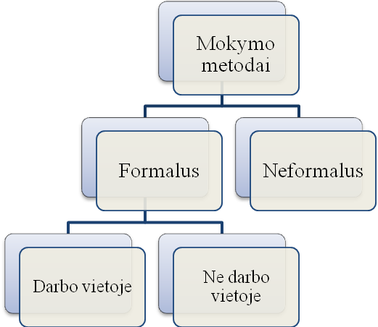

Šaltinis: sudaryta pagal Jančauską E., 2009
- pav. Mokymo metodų klasifikacija

- neformalus ugdymas nėra struktūrizuotas. Šį metodą pasirenka pats darbuotojas: dalyvauja įvairių klubų ar draugijų, jungiančių žmones pagal profesijas, veikloje; dalyvauja diskusijose tarp darbuotojų per darbo pertraukėles, kituose neformaliuose darbuotojų susibūrimuose, kur diskutuojama ne tik apie sportą, orą ir politiką, bet ir apie su darbu susijusias problemas [22, p. 76].
Galutinis personalo mokymo planavimo žingsnis – mokymo planų rengimas. Šio žingsnio metu sudaromi konkretūs dokumentai – mokymo planai. Didelėse organizacijose turėtų būti sudaromi trijų lygių mokymo planai: asmeniniai, padalinio (apibendrinti asmeniniai) ir organizacijos (apibendrinti padalinių). Gali būti rengiami ilgalaikiai (strateginiai), vidutinės trukmės (taktiniai) ir trumpalaikiai (operatyviniai) mokymo planai, besiskiriantys vienas nuo kito savo detalumu, konkretumu. Pasak Zakarevičiaus (2003), planuojant kvalifikacijos kėlimą, reikia veikti trimis kryptimis: sudaryti perkvalifikavimo planą (vadovaujamą darbą dirbantys darbuotojai turėtų įgyti vadybos žinių), parengti jungtinį kvalifikacijos tobulinimo planą (jame numatyti, kur, kada ir kurie darbuotojai gilins savo profesines žinias, įsisavins naujausius pasiekimus) ir reikalauti, kad darbuotojai turėtų savarankiško tobulinimosi individualius planus, kurie vertinami kaip priemonė mobilizuojanti darbuotojus sistemingai domėtis naujovėmis, nuolat kelti savo profesinę kvalifikaciją bei bendrąjį išsilavinimo ir kultūros lygį [27, p. 129]. Rengiant individualų mokymo planą turėtų dalyvauti šios veiklos organizatorius ir potencialus mokinys bei jo tiesioginis vadovas. Plane įvardijami darbuotojo mokymo tikslai, numatomos mokymo temos, trukmė, pageidaujamas mokymo pobūdis ir metodai pagal atskiras temas, įvertinus darbuotojo pageidavimus, nustatomi mokymo paslaugas teikiančių subjektų paieškos ir atrankos reikalavimai, mokymo vieta [16, p. 228].
Kaip matome 1 paveiksle, suplanavus mokymą, ieškomi ir atrenkami mokymo paslaugas teikiantys subjektai. Kas teiks mokymo paslaugas, priklauso nuo organizacijos dydžio, aukščiausio lygio vadovų požiūrio į personalo mokymo reikšmę, organizacijos personalo kvalifikacijos lygio ir pobūdžio, organizacijai reikalingų darbuotojų užverbavimo ir išlaikymo darbe sunkumų. Svarbiausias objektyvus veiksnys yra organizacijos dydis. Didelės organizacijos gali turėti etatinį darbuotoją, kuris rūpinasi personalo mokymu, jose gali būti sukurtos mokymo paslaugas teikiančios institucijos, kurių specialistai vykdytų vidinius personalo mokymus. Mažose organizacijose tai gali atlikti arba linijiniai vadovai, arba samdomas konsultantas / mokymo paslaugas teikianti institucija. Šiuo atveju ypač aktualu savininkų / aukščiausio lygio vadovų požiūris į personalo mokymą. Jei jie mano, kad šią veiklą reikia atlikti kokybiškai, o reikiamos kvalifikacijos jie patys ir jų organizacijos personalas neturi, tada ieško specialistų už organizacijos ribų. Sprendžiant, ar bus mokoma organizacijos viduje, ar už jos ribų, atsižvelgiama į mokymo kainą, darbuotojo atitraukimo nuo darbo galimybes, darbuotojų teorinio ir praktinio parengimo kokybę, besimokančiųjų poreikių patenkinimo galimybes, mokymo lankstumo, programų įvairovės užtikrinimą. Priežastis, kodėl pasirenkama mokyti organizacijos viduje, Bakanauskienė (2008) siūlo skirstyti į tris grupes:
- organizacinės (mokymas išorėje per brangus, įvedamas komandinis darbas mokant darbo vietoje, specifinė, būdinga tik konkrečiai įmonei mokymo tematika arba esama dalykų, kurie laikomi organizacijos paslaptimi);
- didaktinės (mokant darbo vietoje užtikrinamas mokymo tęstinumas, o išorinėse programose dalyvaujama tik periodiškai ir trumpą laiką; geriausiai išmokstama tuomet, kai perteikiamų žinių prireikia tuojau pat, darbuotojas geriau įvertina mokymo naudą ir yra motyvuojamas);
- praktinį žinių taikymą lemiančios (darbo vietoje įgyta kvalifikacija geriau pritaikoma praktikoje, nes išorinės, dažnai neadaptuotos mokymo programos negali įvertinti visų darbe kylančių problemų. Be to, darbo vietoje besimokantis darbuotojas atsirenka būtent tas žinias ir įgūdžius, kurių jam trūksta) [16, p. 229].
Įgyvendinus personalo mokymą, grįžtama prie mokymo poreikio ir kitų mokymo etapų – atliekamas mokymo rezultatų vertinimas. Kaip parodyta 1 paveiksle, vykdant ugdymo veiklą, svarbu gebėti naudotis grįžtamojo ryšio metodu visose darbuotojų profesionalumo ugdymo sistemos etapuose.
Mokymo rezultatus apibrėžti gana sunku, bandoma vertinti mokymo turinio parinkimą, atskiro metodo naudojimo tikslingumą bei išmoktos medžiagos taikymo praktikoje lygį. Taip pat lyginama darbuotojo kompetencija prieš mokymą ir po jo, atliekant testus. Personalo mokymo poreikio patenkinimo rezultatai dažniausiai vertinami pagal darbuotojų atsiliepimus apie mokymo programą. Svarbu parinkti ir žinoti skirtumus tarp įvairių personalo mokymo vertinimo metodų grupių, kadangi jų taikymas gali duoti skirtingų rezultatų: neoficialių pokalbių metu dažnai pateikiama kitokia informacija nei oficialiuose pokalbiuose ir anketose. Personalo mokymo poreikio patenkinimo rezultatų vertinimui turi įtakos ir vertinimo būdai. Galimi keli vertinimo būdai, jie parodyti 4 paveiksle.

Netiesiogi-nis

Nuolatinis

Periodinis

Atsitiktinis

Tiesioginis

Vertinimo būdai
Šaltinis: sudaryta pagal Bakanauskienę, 2008
- pav. Mokymo rezultatų vertinimo būdai

Tiesioginis vertinimas – toks vertinimas, kai išvados daromos stebint darbuotojo darbą ar analizuojant darbuotojo atsakymus. Netiesioginis vertinimas – nagrinėjami antriniai duomenys – testų rezultatai, dėstytojų atsakymai. Vertinimas, kai darbuotojo darbo rezultatai pasibaigus mokymui vertinami visą laiką, be pertraukų vadinamas nuolatiniu vertinimu. Taikant periodinį vertinimą, darbuotojo darbo rezultatai pasibaigus mokymui vertinami nustatytais momentais ir kartojami tam tikra tvarka. Vertinant atsitiktinio vertinimo būdu, darbuotojo darbo rezultatai pasibaigus mokymui vertinami atsitiktiniu momentu, dažniausiai netikėtai, darbuotojui nežinant.
Jančauskas (2009) viena iš pagrindinių ugdymo vertinimo problemų laiko ugdymo kriterijų parinkimą, teigdamas, kad „ugdymo efektyvumo kriterijus reikia sieti su ugdymo tikslais“. Siūlomi keturi ugdymo efektyvumo vertinimo kriterijai:
- reakcija – tai baigusiųjų ugdymo programas darbuotojų nuomonių tyrimo analizės išvados.
- išmokymas vertinamas testais – gebėjimai iki mokymų ir po jų.
- elgsena – tai darbuotojų elgesio, nuostatų pokyčiai, tiesiogiai susiję su darbo vieta ir joje atliekamais veiksmais.
- rezultatai – organizacijos ar jos padalinio darbo rezultatų pokyčiai, į juos sugrįžus kursus baigusiems darbuotojams [22, p. 80].
Svarbu pažymėti, kad personalo mokymo poreikio patenkinimo rezultatų vertinimo patikimumą lemia ir asmeninės vertintojų savybės: skubotas vertinimas, neigiamas nusiteikimas prieš darbuotoją ar mokymo programą, informacijos, žinių apie poreikį mokyti stoka, neverbalinio elgesio poveikis, negebėjimas mokymo rezultatus susieti su darbu [16, p. 231].
Kalbant apie mokymo rezultatų grįžtamąjį ryšį su mokymo programos turiniu, dažnai vartojamas terminas validumas, kuris reiškia naudojamo metodo pateisinamumą, patikimumą ir garantiją, kad būtent šis metodas įgalina įvertinti tai, ką siekiama įvertinti, o ne kažką kita [22, p. 82]. Nustatant mokymo programų validumą, skiriami keturi lygmenys:
- mokymo validumas – ar besimokantieji pasiekia programoje numatytus tikslus;
- žinių, gebėjimų perdavimo validumas – ar įgytos žinios taikomos konkrečiam darbui, veiklai;
- vidinis organizacinis validumas – ar tos programos tęstinumas organizacijai yra būtinas ir racionalus darbo veiklos ir finansų požiūriu;
- multiorganizacinis validumas – ar tos programos aktualios kitoms organizacijoms.
Tinkamas personalo mokymo organizavimas yra labai svarbu, vis dėlto yra pripažįstama, kad aukščiausiu personalo mokymo tikslu laikomas savarankiškas ugdymas, kylantis iš paties darbuotojo, kai darbuotojas pats išsilavina sugebėjimą ir išsiugdo pareigą ieškoti naujų sprendimo būdų [23, p. 129]. Tai nauja mokymo forma, naujas iššūkis valstybės tarnautojams. Mokymasis suvokiamas ne tik kaip formalus švietimas, bet ir kaip neformalūs žinių įgijimo būdai.
Organizacijos, siekiančios savarankiško darbuotojų mokymosi, pripažįsta individo atsakomybę už savo asmeninį ir profesinį tobulėjimą ir kartu įsipareigoja sukurti palankią aplinką asmenybės galimybėms realizuoti. Pasak Juralevičienės (2007), jei organizaciją sudaro dauguma tokių savo vertę jaučiančių darbuotojų, pasikeičia organizacijos kokybė, padidėja gyvybingumas, nes kiekvienas darbuotojas keičia ir priderina prie aplinkos savo darbo metodus, domisi savo vaidmens ir veiklos esme. Tai sudaro sąlygas sėkmingai organizacijos raidai, jos sudedamųjų dalių atsinaujinimui, keitimuisi ir jos gebėjimui adaptuotis prie nuolat besikeičiančios aplinkos veiksnių [23, p. 130].

Valstybės tarnautojų kvalifikacijos kėlimo vykdyti pokyčius galimybės

Atkūrus Lietuvos nepriklausomybę, pokyčiai arba reformos valstybės mastu vyksta nuolat ir įvairiose valstybės valdymo srityse. Vien tik Vyriausybės 2010 metų veiklos prioritetuose nurodytos bent trys reformos: sveikatos apsaugos reforma, apskričių reforma, socialinės srities struktūrinė reforma [37]. Kai kurios reformos vyksta ištisus dešimtmečius (žemės reforma, vykstanti praktiškai nuo Nepriklausomybės atkūrimo – 1991 m. iki šių dienų), kitos pradedamos vykdyti, atidedamos, vėliau vėl tęsiamos, pvz., reformos sveikatos apsaugos, švietimo srityse. Kyla klausimas, kodėl taip yra? Apie pokyčių realizavimo kliūtis ir jų šalinimo priemones jau kalbėjome. Tampa aišku, kad vienas svarbiausių sėkmės veiksnių, vykdant pokyčius yra darbuotojų kvalifikacijos nuolatinis tobulinimas, pokyčių svarbos ir objektyvaus neišvengiamumo aiškinimas (žr. 10 p.). Vykdant pokyčius valstybės mastu skirti tinkamą dėmesį personalo, t. y. valstybės tarnautojų kvalifikacijos kėlimui dar svarbiau, kadangi nesėkmės atveju švaistomi mokesčių mokėtojų pinigai, griaunamas pasitikėjimas valstybės tarnautojais ir apskritai valstybe. Geriausiai parengta viešojo sektoriaus reforma nepavyks be efektyvaus ir moderniai parengto personalo [25, p. 8]. Atsižvelgdami į tai, šiame poskyryje nagrinėjame valstybės tarnautojų kvalifikacijos kėlimą reglamentuojančius teisės aktus ir bandome išsiaiškinti, kokios juose nustatytos galimybės valstybės tarnautojui kelti kvalifikaciją reformai vykdyti.

Teisės aktų, reglamentuojančių valstybės tarnautojų kvalifikacijos kėlimą, analizė

valstybės ar savivaldybių valdomų viešųjų įstaigų, biudžetinių įstaigų darbuotojų, dirbančių pagal darbo sutartis, kvalifikacija keliama pagal Darbo kodekso nuostatas, kuriame, beje, mokymas nėra aiškiai reglamentuotas. Kad darbuotojai gali būti siunčiami mokytis, suprantame iš atskirų straipsnių: pvz., iš 127 str. („Darbo sutartyje gali būti sulygta: jeigu sutartis nutraukiama darbuotojo pareiškimu be svarbios priežasties (šio straipsnio 1 dalis), tai darbuotojas įsipareigoja atlyginti darbdaviui jo turėtas išlaidas per paskutinius vienerius darbo metus darbuotojo mokymui, kvalifikacijos kėlimui, stažuotėms ir kt.“), 210 str. („Mokymosi atostogų apmokėjimo sąlygos“) ir kt. [1]. Kaip matome, siųsti ar ne darbuotojus kelti kvalifikaciją, apmokėti ar ne už kvalifikacijos kėlimą yra darbdavių reikalas ir susitarimas su darbuotoju.
Tuo tarpu, karjeros valstybės tarnautojų mokymą ir mokymąsi reglamentuoja ne vienas teisės aktas. Valstybės tarnautojų mokymosi reglamentavimo pagrindai įtvirtinti Valstybės tarnybos įstatyme, kuris nustato valstybės tarnautojų pareigą mokytis, taip pat privalomą valstybės tarnautojų mokymą, mokymo rūšis, finansavimą, organizavimo principus ir mokymo programų įgyvendinimo kokybės priežiūrą. Šį įstatymą lydintieji teisės aktai: Vyriausybės nutarimai, vidaus reikalų ministro įsakymai, Valstybės tarnybos departamento direktoriaus įsakymai nustato valstybės tarnautojų mokymo organizavimo taisykles, kvalifikacijos tobulinimo įstaigų tvirtinimo tvarkos taisykles, valstybės tarnautojų mokymo programų turinio reikalavimus ir kt.
Iš pirmo žvilgsnio atrodo, kad Lietuvoje skiriama dėmesio valstybės tarnautojų kvalifikacijos kėlimui, kad jie sugebėtų tinkamai atlikti savo darbą, teikti kokybiškas paslaugas vartotojui, o kartu ir valstybės tarnybos įvaizdžiui. Panagrinėsime šių teisės aktų turinį.

Valstybės tarnybos įstatyme mokymas yra nustatytas kaip valstybės tarnautojų pareiga mokytis šio įstatymo nustatyta tvarka ir kaip teisė į mokymą šio įstatymo nustatyta tvarka už valstybės ir savivaldybių biudžetų lėšas. Pareiga mokytis daugiau apima įvadinį valstybės tarnautojų mokymą, kuris skirtas priimtų į karjeros valstybės tarnautojo pareigas valstybės tarnautojų žinioms įgyti ir įgūdžiams formuoti. Šio mokymo programos visiems tos pačios kategorijos valstybės tarnautojams yra vienodas. Valstybės tarnybos įstatymas reglamentuoja, kad pradėję eiti pareigas karjeros valstybės tarnautojai, kurie prieš tai nėra išklausę įvadinio mokymo programų, per metus nuo priėmimo į pareigas dienos privalo jas išklausyti [2]. Šiame darbe kalbėsime tik apie kvalifikacijos kėlimą, kadangi įvadinis mokymas, kaip matome, negali valstybės tarnautojui suteikti reformai vykdyti būtinų žinių.
Kalbant apie savarankišką, neprivalomą kvalifikacijos kėlimą, iš Valstybės tarnybos įstatymo nuostatų dėl garantijų besimokantiems valstybės tarnautojams, galime daryti išvadas, kad privalomo mokymo, t. y. įvadinio mokymo ir kvalifikacijos tobulinimo metu valstybės tarnautojui taikomos tarnybos vietos ir darbo užmokesčio garantijos, o neprivalomo kvalifikacijos kėlimo metu taikomos ribotos garantijos (suteikiamos ribotos trukmės atostogos, tačiau darbo užmokestis nemokamas). Taigi, nors Valstybės tarnybos įstatymas ir įtvirtina valstybės tarnautojo kvalifikacijos tobulinimo principus, tačiau gana griežtai riboja garantijas, kurios galėtų būti suteikiamos valstybės tarnautojams, savo iniciatyva siekiantiems papildomo išsilavinimo, žinių [26, p. 68].
Valstybės tarnybos įstatymas reglamentuoja valstybės tarnautojų mokymo finansavimą bei organizavimą. Valstybės tarnautojų mokymui valstybės ir savivaldybių biudžetuose numatytos lėšos turi sudaryti 1–5 proc. valstybės tarnautojų darbo užmokesčiui nustatytų lėšų. Tačiau palikta galimybė siekiančių tobulinti savo kvalifikaciją valstybės tarnautojų mokymą finansuoti ir ne iš darbo užmokesčiui nustatytų asignavimų valstybės ir savivaldybių biudžetuose.
Valstybės tarnautojų mokymą valstybės ir savivaldybių institucijose ir įstaigose organizuoja ir už jį atsako valstybės tarnautojus į pareigas priimantys asmenys.
Valstybės tarnautojų kvalifikacijos kėlimo ypatumai kiekviename kvalifikacijos kėlimo etape parodyti 5 paveiksle.
Mokymo poreikio nustatymas. Valstybės tarnautojų mokymo poreikis nustatomas jų metinio vertinimo metu. Valstybės tarnybos įstatyme [2] ir Valstybės tarnautojų kvalifikacinių klasių suteikimo ir valstybės tarnautojų tarnybinės veiklos vertinimo taisyklėse [8] nustatyta, kad valstybės tarnautojas metinio jo veiklos vertinimo metu turi informuoti tiesioginį vadovą apie būtinybę kelti jo kvalifikaciją. Savo ruožtu, tiesioginis vadovas informuoja vertinimo komisiją nurodydamas apie tai savo išvadoje [7]. Tačiau praktikoje ši nuostata gali veikti ne taip dažnai ir efektyviai kaip, atrodo, turėtų. Pasisakydamas, kad jam trūksta žinių, valstybės tarnautojas gali atimti iš savęs galimybę kitais metais būti įvertintu “labai gerai”, kas reiškia pareigybės kategorijos nepadidinimą ar aukštesnės kvalifikacinės klasės nesuteikimą ir kartu atlyginimo nedidėjimą. Tokiu būdu, valstybės tarnautojo mokymo poreikis lieka nenustatytas, o įstaigos teikiama informacija nepilna ir netiksli.
Valstybės tarnautojai mokomi atsižvelgiant į valstybės ir savivaldybių institucijų ir įstaigų poreikius, finansines galimybes, prioritetinius mokymo tikslus ir prioritetines valstybės tarnautojų mokymo grupes.
Prioritetinės valstybės tarnautojų mokymo grupės:
- tikslinės valstybės tarnautojų grupės, atsakingos už valstybės ir savivaldybių institucijų ir įstaigų strateginių tikslų įgyvendinimą;
- už ES struktūrinės paramos panaudojimą atsakingi valstybės tarnautojai;
- su dalyvavimu ES sprendimų priėmimo ir priimtų sprendimų įgyvendinimo užtikrinimo procesuose, su Lietuvos pasirengimu pirmininkauti ES 2013 metais susijusios tikslinės valstybės tarnautojų grupės;
- valstybės tarnautojų tikslinės grupės, kurios pagal Valstybės tarnybos įstatymą privalomai turi išklausyti nustatytas mokymo programas;
- už personalo tvarkymą atsakingi valstybės tarnautojai [10].

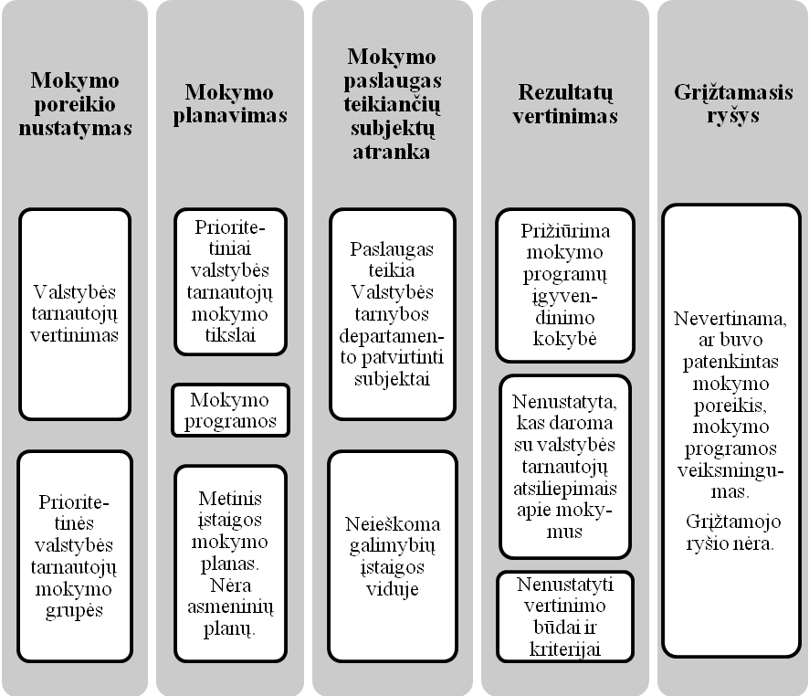

- pav. Valstybės tarnautojų kvalifikacijos kėlimo ypatumai atskiruose kvalifikacijos kėlimo etapuose

Kiti valstybės tarnautojai mokomi atsižvelgiant į valstybės ir savivaldybių institucijų ir įstaigų poreikius ir finansines galimybes. Savaime suprantama, kad pirmiausiai orientuojamasi į prioritetinius valstybės tarnautojų mokymo tikslus ir prioritetines valstybės tarnautojų grupes, o kiti įstaigų poreikiai ribojami įstaigų finansinių galimybių. Kadangi, kaip matysime 2.1 poskyryje, viešojo sektoriaus apskaitos reforma apima bet kokioje valstybės valdymo srityje veikiančias biudžetines įstaigas, akivaizdu, kad ši reforma nebus, pvz., sveikatos priežiūros ar švietimo įstaigos strateginis tikslas.
Kartu pažymėtina, kad teisės aktai nenustato metodų, kaip turi būti identifikuojami mokymo poreikiai.
Mokymo planavimas. Mokymo tikslai yra nustatyti Valstybės tarnautojų mokymo 2007–2010 metų strategijoje. Tačiau nei šiame, nei kituose valstybės tarnautojų kvalifikacijos kėlimą reglamentuojančiuose teisės aktuose nėra apibrėžta, kas yra mokymo tikslas. Kartu šiuose teisės aktuose nekalbama apie asmeninius mokymo tikslus. Mokymo tikslai yra išvardyti šalies mastu.
Prioritetiniai valstybės tarnautojų mokymo tikslai yra: gebėjimų, susijusių su valstybės ir savivaldybių institucijų ir įstaigų strateginių tikslų įgyvendinimu, ES sprendimų priėmimu ir priimtų sprendimų įgyvendinimo užtikrinimu, ES struktūrinės paramos administravimu, tobulinimas, pasirengimas pirmininkauti ES 2013 metais, Valstybės tarnybos įstatyme nustatyto privalomojo mokymo vykdymas, darbinių ES kalbų, kompiuterinio raštingumo įgūdžių, žinių profesinės etikos ir korupcijos prevencijos srityje gerinimas [10].
Valstybės tarnautojų mokymo programos rengiamos pagal vidaus reikalų ministro nustatytus valstybės tarnautojų mokymo programų turinio reikalavimus [14]. Mokymo programas, kurių trukmė viršija 8 akademines valandas, tvirtina Valstybės tarnybos departamentas. Atitinkamos mokymo programos parengimą inicijuoja valstybės ir savivaldybių institucijos ir įstaigos. Kartu su teikiama tvirtinti mokymo programa Valstybės tarnybos departamentui turi būti teikiama ir dviejų atitinkamos srities specialistų (praktiko ir mokslininko) recenzijos apie šios programos atitiktį vidaus reikalų ministro nustatytiems valstybės tarnautojų mokymo programų turinio reikalavimams. Valstybės tarnautojų mokymo programų turinio reikalavimai nustatyti pagal mokymo programų rūšis. Valstybės tarnautojai, pradėję eiti 18–20 kategorijų pareigas bei žemesnės kategorijos įstaigų vadovų pareigas, per dvejus metus nuo paskyrimo į šias pareigas dienos privalo išklausyti patvirtintas 18–20 kategorijų valstybės tarnautojų ar žemesnės kategorijos įstaigų vadovų mokymo programas. Mokymo programos rengiamos pagal vidaus reikalų ministro nustatytus mokymo programų turinio reikalavimus. Kvalifikacijos tobulinimo bendrąsias programas integracijos į ES ir personalo vadybos srityse, 18–20 kategorijų valstybės tarnautojų mokymo programas rengia ir pagal parengtas programas valstybės tarnautojus moko Lietuvos viešojo administravimo institutas. Kitas mokymo programas rengia ir pagal jas valstybės tarnautojus moko vidaus reikalų ministro nustatyta tvarka patvirtintos valstybės tarnautojų kvalifikacijos tobulinimo įstaigos [2].
Kvalifikacijos tobulinimo programos turi ugdyti valstybės tarnautojo gebėjimus:
- kad būtų pasiekti valstybės tarnautojų prioritetiniai mokymo tikslai;
- rengiant ir įgyvendinant teisės aktus;
- atliekant teisės aktų projektų poveikio vertinimą;
- bendradarbiaujant ir dirbant komandoje;
- sprendžiant konfliktus ir valdant stresines situacijas;
- būtinus einant konkrečias valstybės tarnautojo pareigas.
Valstybės tarnautojų mokymo programoje nurodomas jos pavadinimas, trukmė akademinėmis valandomis, tikslas ir uždaviniai, mokymo modulių sąrašas ir jų trukmė akademinėmis valandomis, naudojami mokymo metodai ir praktinių užduočių trukmė akademinėmis valandomis, mokymo programos dėstytojų duomenys, taip pat mokymo programos metodinė medžiaga.
Valstybės tarnautojų mokymo metinis planas, kurio projektą rengia personalo specialistas, įstaigoje sudaromas kiekvienais metais. Rengdamas šio plano projektą, personalo specialistas:
- apibendrina valstybės tarnautojų tiesioginių vadovų pasiūlymus ir vertinimo komisijų siūlymus dėl valstybės tarnautojų kvalifikacijos tobulinimo;
- nustato prioritetinius valstybės tarnautojų mokymo tikslus ir prioritetines valstybės tarnautojų mokymo grupes, atsižvelgdamas į Valstybės tarnautojų mokymo strategiją, įstaigos strateginius tikslus ir finansines galimybes;
- nustato lėšų poreikį ateinančių metų valstybės tarnautojų mokymo poreikiams tenkinti.
Valstybės tarnybos departamentas ir ministerijos, gavusios ateinančių metų įstaigų mokymo planų projektus, įvertina, ar jie atitinka Valstybės tarnautojų mokymo strategijoje nustatus prioritetinius mokymo tikslus ir prioritetines valstybės tarnautojų mokymo grupes ir apie vertinimo rezultatus praneša įstaigoms, kurios turi atitinkamai pakoreguoti projektus. Vadinasi, nėra garantijos, kad galutiniame rezultate įstaigos mokymo poreikiai bus patenkinti, nes galiausiai įstaiga pati nesprendžia.
Kaip matome, mokymo programos rengiamos ir tvirtinamos valstybės mastu, tuo tarpu mokymo planai – konkrečios įstaigos lygmeniu. Tuo tarpu, kaip matėme 1.2 poskyryje, organizacija pati nusistato ir mokymo poreikį, ir sudaro planus bei programas, taip pat atsirenka mokymą įgyvendinsiančius subjektus. Be to, mokymo plano rengime nedalyvauja pats valstybės tarnautojas, t. y. jis tiesiogiai nebendrauja su mokymo plano projektą rengiančiu personalo specialistu [9]. Valstybės tarnautojas apie savo mokymo poreikį informuoja tiesioginį vadovą, o šis perduoda informaciją personalo specialistui arba vertinimo komisijai. Kita problema – teisės aktai nereglamentuoja, kad kiekvienas valstybės tarnautojas turėtų individualų mokymosi planą, kurį rengtų pats, padedant personalo specialistui. Esant tokiai situacijai valstybės tarnautojas neskatinamas mokytis.
Mokymo paslaugas teikiančių subjektų atranka. Valstybės tarnautojus gali mokyti valstybės tarnautojų kvalifikacijos tobulinimo įstaigos arba fiziniai asmenys. Ir vieni, ir kiti turi būti patvirtinti vidaus reikalų ministro nustatyta tvarka. Asmenų, teikiančių mokymo paslaugas valstybės tarnautojams tvirtinimo tvarkos apraše nustatyti reikalavimai valstybės tarnautojus norintiems mokyti subjektams: ne žemesnis kaip magistro kvalifikacinis laipsnis, ne trumpesnė kaip 4 metai susijusios su numatomos dėstyti programos turiniu praktinės veiklos patirtis ir ne mažiau kaip 100 akademinių valandų dėstymo suaugusiesiems patirtis [15]. Norintys mokyti valstybės tarnautojus subjektai privalo pateikti atitinkamus reikalavimų atitikimą įrodančius dokumentus, yra vertinamas jų atitikimas ir, jei visos sąlygos tenkinamos, tvirtinami. Kiekvienais metais šie subjektai turi pateikti savo veiklos ataskaitą.
Galimybės ieškoti asmenų, galinčių suteikti valstybės tarnautojams reikiamų žinių, įstaigos viduje, teisės aktai nenumato.
Mokymo rezultatų vertinimas. Kaip matome 5 paveiksle, valstybės tarnautojų mokymo programų įgyvendinimo priežiūros kokybę tikrina Valstybės tarnybos departamentas savo iniciatyva ar atsižvelgdamas į gautus skundus. Jei kokybė netinkama, gali būti sustabdytas jos įgyvendinimas iki bus pašalinti trūkumai [13]. Valstybės tarnybos departamentui metines ataskaitas apie valstybės tarnautojų mokymus iki vasario 1 d. teikia valstybės tarnautojus mokantys subjektai ir įstaigos. Valstybės tarnautojus mokantys subjektai ataskaitose nurodo vykdytas valstybės tarnautojų mokymo programas, jų rūšis ir trukmę, mokytų valstybės tarnautojų skaičių, mokymo kainą, dėstytojų kvalifikacijos tobulinimo priemones ir formas bei valstybės tarnautojų atsiliepimus apie mokymo kokybę. Deja, šis teisės aktas nenustato, kam ir kokiu būdu naudojami valstybės tarnautojų atsiliepimai apie mokymo kokybę. Panašu, kad šie atsiliepimai skirti tik mokymų paslaugas teikiančių subjektų priežiūrai, ir, siekiant nustatyti mokymų poveikį valstybės tarnautojo darbo rezultatams, nėra nagrinėjami. Nėra ir teisės akto, nustatančio pareigą įstaigų vadovams ar tiesioginiams valstybės tarnautojo vadovams rinkti valstybės tarnautojų atsiliepimus apie mokymus, vertinti jų darbą po kvalifikacijos kėlimo ar metinio vertinimo metu vertinti valstybės tarnautojo darbo kokybę atsižvelgiant į išklausytus mokymus, siejant su mokymais tarnautojo darbo rezultatus. Teisės aktai nenustato ir valstybės tarnautojų mokymo rezultatų vertinimo būdų, mokymo efektyvumo vertinimo kriterijų.
Grįžtamasis ryšys. Teisės aktai nenustato, kad valstybės tarnautojų mokymo procese turi būti vertinamas grįžtamasis ryšys. Daugiausia informacijos turėtų būti gaunama iš mokymo rezultatų vertinimo, tačiau teisės aktai apie tai kalba nedaug. Grįžtamojo ryšio nerandame nei viename kvalifikacijos kėlimo etape: nevertinama, ar mokymo programa buvo veiksminga, ar besimokantieji išmoko to, ko siekė išmokti, t. y. ar buvo patenkintas mokymo poreikis.

Apibendrindami šį skyrelį, galime teigti, kad teisės aktuose neišskiriamas valstybės tarnautojų kvalifikacijos kėlimas reformoms vykdyti – tokių valstybės tarnautojų kvalifikacija keliama bendra tvarka. Nors kiekviena reforma reikalauja specifinių žinių ir pokyčių, tačiau vieninga metodika galėtų nustatyti bendras gaires, kas galėtų duoti naudos vykdomoms reformoms, nes daugeliui vadovų, departamentų, skyrių viršininkų vis dar trūksta elementarių vadybos žinių. Specialius mokymus vadovams turi išeiti 18–20 kategorijų valstybės tarnautojai [2] ir žemesnės kategorijos įstaigų vadovai. Tuo tarpu, tiesioginis valstybės tarnautojo vadovas yra jo skyriaus viršininkas, kurio pareigybės kategorija mažesnėse valstybės ir savivaldybių yra mažesnė nei vadovų mokymus gauti garantuojanti 18 kategorija, vadinasi, vadovų mokymų jie nėra išklausę. Vadovų mokymai galėtų suteikti vadybos, tarp jų – personalo valdymo pagrindų, kas sudarytų prielaidas ne tik įstaigos vadovui, kuris dažnai yra nutolęs nuo eilinių tarnautojų, bet ir skyriaus viršininkui, tiesioginiam vadovui skatinti savo pavaldinius mokytis bei sudaryti tam sąlygas.
Teisės aktuose nėra ir įpareigojimo reformą vykdančiai ar už ją atsakingai valstybės ar savivaldybės institucijai įvertinti, ar valstybės tarnautojų kvalifikacija yra tinkama vykdyti reformą, ar įgyvendintas kvalifikacijos kėlimo procesas buvo veiksmingas ir davė reikiamų rezultatų.
Taip pat teisės aktai nereglamentuoja kai kurių esminių dalykų atskiruose kvalifikacijos kėlimo etapuose: mokymo poreikių identifikavimo metodų, asmeninių mokymo tikslų nustatymo, asmeninių mokymo planų sudarymo ir valstybės tarnautojo dalyvavimo sudarant šį planą, rezultatų vertinimo būdų ir kriterijų, grįžtamojo ryšio nustatymo.

Valstybės tarnautojų kvalifikacijos kėlimo sistemos trūkumai

E. Chlivickas (2007) valstybės tarnautojų mokymo netobulumus skirsto pagal valdymo lygius: valstybės lygmens, asocijuotų institucijų ir viešojo sektoriaus institucijų lygmens [17, p. 139] (žr. 1 priedą).
Kaip matome 1 priede, daugiausia problemų nurodoma valstybinio ir asocijuotų institucijų lygmenyse. Tai reiškia, kad turėtų būti priimti ne tik atitinkami situaciją gerinantys teisės aktai, bet ir sudarytos sąlygos praktiškam tų teisės aktų veikimui (pvz., atskiroms valstybės tarnautojų grupėms nustatyti kvalifikacinius reikalavimus, kurie taptų mokymo poreikio nustatymo ir programų taikymo pagrindu).
Tuo tarpu bene vienintelis, tačiau labai svarbus įstaigų trūkumas mokant valstybės tarnautojus yra susijęs su tų įstaigų personalo specialistų pajėgumais. Personalo padaliniai paprastai atlieka tik įstaigos valstybės tarnautojų registravimo, samdymo, konkursų organizavimo funkcijas. Tačiau jie nepakankamai vykdo kvalifikacijos tobulinimo poreikių analizę, lavinimo proceso ir karjeros planavimo funkcijas. Personalo darbuotojų tokioms funkcijoms vykdyti tikrai nepakanka arba pakanka tik nedaug tarnautojų turinčiose įstaigose).
Valstybė, priimdama teisės aktus, turėtų sudaryti palankias sąlygas žmoniškiesiems ištekliams lavinti ir jų gebėjimams plėtoti. Įstaigų personalo tarnybos turėtų parengti savo įstaigų valstybės tarnautojų profesijos „paveikslus“ [17, p. 139], kurie galėtų tapti gairėmis tam tikros veiklos srities valstybės tarnautojų kvalifikacijai tobulinti.
Vis dėlto yra pripažįstama, kad aukščiausiu personalo mokymo tikslu laikomas savarankiškas ugdymas, kylantis iš paties darbuotojo, kai darbuotojas pats išsilavina sugebėjimą ir išsiugdo pareigą ieškoti naujų sprendimo būdų [23, p. 129]. Tai nauja mokymo forma, naujas iššūkis valstybės tarnautojams. Mokymasis suvokiamas ne tik kaip formalus švietimas, bet ir kaip neformalūs žinių įgijimo būdai.
Labai svarbus savarankiškas mokymasis, užtikrinantis ne tik metodiškai teisingą mokymąsi. Būtina skatinti valstybės tarnautojus įgytas žinias taikyti mokymosi procese, psichologiškai parengti valstybės tarnautojus savarankiškai mokytis. Savarankiškas mokymasis labai skiriasi nuo įprasto valstybės tarnautojų mokymo vykdyti pavedimus ir elgseną reglamentuojančių taisyklių bei direktyvų mokymo. Besimokydamas savarankiškai darbuotojas “išsilavina sugebėjimą ir išsiugdo pareigą ieškoti naujų problemų sprendimo būdų ir nukrypti nuo įprastinių veiksmų rutinos” [23, p. 130].
Savarankiškas mokymasis skirtas jaučiančiam savo vertę, sąmoningam darbuotojui. Jam malonumų teikia žinios, sudarančios galimybę didinti darbo turiningumą, priimamų sprendimų efektyvumą, įvertinti, kaip mokymosi efektyvumas atsispindi konkrečiose įdomesnio ir reikalingesnio organizacijai darbo rezultatuose.

viešojo SEKTORIAUS apskaitos reformos ESMĖ IR YPATUMAI

Viešojo sektoriaus apskaitos reformos paskirtis, etapai ir valdymas

Siekdami baigiamojo darbo tikslų, viešojo sektoriaus apskaitos reformą analizuojame valstybės tarnautojų kvalifikacijos kėlimo aspektu, tačiau, visų pirma, būtina suvokti šios reformos esmę ir tikslus, kad galėtume nustatyti reformos valstybės tarnautojų grupę, įvertinti valstybės tarnautojų kvalifikacijos kėlimo ypatumus šiai reformai vykdyti.

Viešojo sektoriaus apskaitos reformos tikslai ir laukiami rezultatai

Viešojo sektoriaus apskaitos reforma pradėta vykdyti 2005 m. birželio mėn. Teisės aktas, davęs pagrindą pradėti vykdyti šią reformą, yra Viešojo sektoriaus buhalterinės apskaitos ir finansinės atskaitomybės sistemos reformos koncepcija, kuriai buvo pritarta Lietuvos Respublikos Vyriausybės 2005 m. birželio 29 d. nutarimu Nr. 718 „Dėl viešojo sektoriaus buhalterinės apskaitos ir finansinės atskaitomybės sistemos reformos koncepcijos ir koordinavimo ir priežiūros komisijos sudarymo“.
Viešojo sektoriaus apskaitos reformos vykdytoja yra Finansų ministerija. Tai netiesiogiai nustatyta minėtame Vyriausybės nutarime (komisijos pirmininkas ir pirmininko pavaduotojas – Finansų ministerijos atstovai; personalinę šios komisijos sudėtį tvirtina finansų ministras; gavusi komisijos pasiūlymų pakeisti arba papildyti viešojo sektoriaus apskaitos reformos įgyvendinimo priemonių planą, Vyriausybei šio plano pakeitimų arba papildymų projektus teikia Finansų ministerija. Be to, minėtos koncepcijos priede pateiktame reformos įgyvendinimo priemonių plane visų metodinių reformos priemonių atsakingas vykdytojas yra Finansų ministerija). Reikia pažymėti, kad Finansų ministeriją viešojo sektoriaus apskaitos reformos vykdytoja galime laikyti tik sąlyginai, t. y. tik kalbėdami apie pirmąjį šios reformos etapą – metodinių reikalavimų rengimą, kadangi kituose etapuose daug įsipareigojimų tenka prisiimti visoms biudžetinėms įstaigoms. Plačiau apie viešojo sektoriaus apskaitos reformos etapus ir atsakingus vykdytojus kalbame 2.1.2 skyrelyje.
Viešojo sektoriaus apskaitos reformos esmė – keisti viešojo sektoriaus buhalterinės apskaitos ir finansinės atskaitomybės sistemą, kad būtų gaunama patikima ir objektyvi informacija, kurios reikia ekonominiams sprendimams priimti. Ji turi prisidėti prie veiksmingesnio valstybės išteklių valdymo visais lygiais ir skaidresnio jų naudojimo [6]. Iki reformos viešojo sektoriaus buhalterinės apskaitos ir finansinės atskaitomybės sistema buvo nevientisa: biudžetinės įstaigos apskaitą tvarkė vadovaudamosi vienu principu (pinigų principu), Valstybinio socialinio draudimo fondo ir sveikatos priežiūros viešųjų įstaigų apskaita buvo tvarkoma kitu principu (kaupimo principu), dar kitų viešojo sektoriaus subjektų (Privatizavimo fondo, Garantinio fondo ir kai kurių kitų fondų) buhalterinė apskaita apskritai nebuvo tvarkoma. Visa tai lemia nepilną, netikslią ir netikrą valstybės turto ir įsipareigojimų informaciją, kas, savo ruožtu, turi poveikį netinkamiems ekonominiams sprendimams priimti.
Viešojo sektoriaus apskaitos reforma apima kiekvieną biudžetinę įstaigą, nepriklausomai nuo jos veiklos srities, taip pat mokesčių ir kitus valstybės ar savivaldybės fondus bei valstybės ar savivaldybių valdomas sveikatos priežiūros viešąsias įstaigas [3], t. y. visus viešojo sektoriaus subjektus.
Viešojo sektoriaus apskaitos reformos tikslas – sudaryti teisines, administracines, finansines sąlygas visame viešajame sektoriuje pereiti prie apskaitos tvarkymo kaupimo principu. Kaupimo principo taikymas pagerina valstybės išteklių valdymą ir naudojimą, teikia išsamesnę ir objektyvesnę informaciją jos vartotojams, o tai leidžia užtikrinti priimamų ekonominių sprendimų pagrįstumą ir kokybę, sudaro sąlygas efektyviau atlikti finansų kontrolę visais valdymo lygiais [6].
Kaip matome, nors ir netiesiogiai, ši reforma liečia visus mokesčių mokėtojus, nes galutinis jos rezultatas – sudarytos sąlygos efektyvesniam valstybės išteklių valdymui.
Kalbant apie viešojo sektoriaus apskaitos reformos rezultatus atskiruose reformos vykdymo etapuose, jie yra nustatyti šios reformos įgyvendinimo priemonių plane. Pagrindines reformos įgyvendinimo priemones galima skirstyti į tris dalis (žr. 6 pav.). Metodiniai nurodymai apskaitai tvarkyti apima VSAFAS, pavyzdinių buhalterinės apskaitos vadovų viešojo sektoriaus subjektų grupėms, konsolidavimo vadovo, sąskaitų plano, finansinių ataskaitų pildymo rekomendacijų ir kitų, padedančių tvarkyti buhalterinę apskaitą ir sudaryti finansines ataskaitas, parengimą. Šie darbai truko ilgiausiai: nuo 2005 m. vidurio iki 2008 m. pabaigos.
IT galimumo studija metu atliekama valstybės ir savivaldybių biudžetinių įstaigų informacinių technologijų sistemų ir apskaitai tvarkyti naudojamos programinės įrangos diagnostinę inventorizaciją (tyrimą) ir parengiamas sektoriaus informacinių technologijų sistemų ir apskaitai tvarkyti naudojamos programinės įrangos optimizavimo plano projektas [6]. Šiems darbams atlikti buvo numatyti 2006–2008 m. I ketvirtis.

II. IT galimumo studija
(2006–2008 m. I ketv.)

III. Valstybės tarnautojų mokymai
(2008 m.)

I. Metodiniai nurodymai apskaitai tvarkyti (2005–2008 m.)

Reformos įgyvendinimo priemonės
- pav. Pagrindinės viešojo sektoriaus apskaitos reformos įgyvendinimo priemonės ir jų išdėstymas laike

Valstybės tarnautojų mokymai apima dvi priemones: medžiagos, skirtos biudžetinių įstaigų darbuotojams mokyti dirbti pagal įsigaliojusius VSAFAS parengimą ir seminarų lektoriams, kurie mokys dirbti pagal VSAFAS bei viešojo sektoriaus subjektų buhalteriams organizavimą [6]. Valstybės tarnautojų mokymams numatyti 2008 m., t. y. parengus visus metodinius reikalavimus buhalterinei apskaitai tvarkyti ir finansinėms ataskaitoms rengti.
Plačiau apie šias priemones ir jų išdėstymą laike kalbame 2.1.2 skyrelyje.

Viešojo sektoriaus apskaitos reforma apima visus viešojo sektoriaus subjektus, nepriklausomai nuo jų veiklos srities. Labiausiai ši reforma paliečia biudžetines įstaigas, kadangi reikalavimai biudžetinių įstaigų buhalterinei apskaitai tvarkyti ir finansinėms ataskaitoms rengti keičiami iš esmės – pereinama nuo vieno principo (pinigų) prie kito (kaupimo), kas reikalauja ne tik naujų valstybės tarnautojų žinių, bet ir informacinių technologijų pertvarkymo bei kitų darbų atlikimo.

Pasirengimas viešojo sektoriaus apskaitos reformai ir praktinis jos įgyvendinimas

Viešojo sektoriaus apskaitos reformos įgyvendinimo ir valstybės tarnautojų kvalifikacijos kėlimo vykdyti šią reformą požiūriu svarbu skirti jos etapus:
- metodinį etapą, kuris apima laikotarpį nuo 2005 m. vidurio iki 2008 m. pabaigos;
- pereinamąjį etapą – 2009 metai;
- praktinį etapą, kurio pradžia – 2010 m. sausio 1 d.
Reformos etapai grafiškai pavaizduoti 7 paveiksle, iš kurio matome, kad pirmasis etapas skirtas metodiniams reikalavimams buhalterinei apskaitai tvarkyti ir finansinėms ataskaitoms sudaryti kaupimo principu parengti. Šis etapas yra labai svarbus, kadangi nuo jo rezultatų priklauso tolesnė reformos eiga.
Metodinis etapas praktiškai sutampa su viešojo sektoriaus apskaitos reformos įgyvendinimo priemonių plano pirmuoju etapu. Šiame plane 2005–2008 m. metodinės priemonės didžiąja dalimi buvo nustatytos tik Finansų ministerijai, kaip už metodinį vadovavimą buhalterinei apskaitai atsakingai įstaigai [4]. Kitoms biudžetinėms įstaigoms tokių priemonių numatyta nebuvo, išskyrus Valstybinio socialinio draudimo fondo valdybą ir Valstybinę ligonių kasą, kurios kartu su Finansų ministerija turėjo pasirengti savo apskaitos vadovus [6].

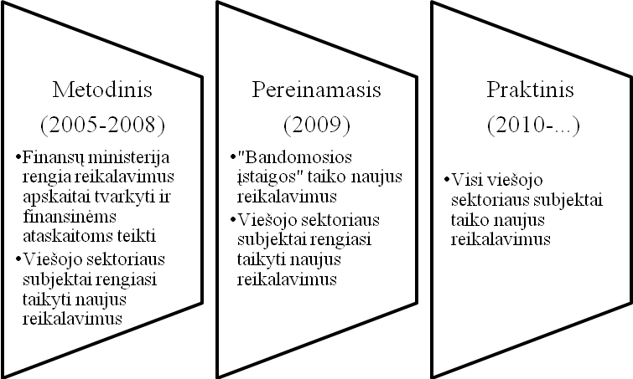

- pav. Viešojo sektoriaus apskaitos reformos etapai

Be Finansų ministerijos darbo rengiant metodinius reikalavimus, šiame etape buvo numatytos priemonės ir viešojo sektoriaus subjektams, siekiant, kad jie tinkamai pasirengtų viešojo sektoriaus apskaitos reformai. Deja, šios priemonės atsirado tik pakeitus reformos įgyvendinimo priemonių planą – 2008 m. liepos 16 d., kuomet iki praktinio reformos įgyvendinimo buvo likę kiek daugiau nei metai. Akivaizdu, kad per tokį trumpą laiką biudžetinei įstaigai tinkamai pasirengti nėra lengva, ypač, atsižvelgiant į tai, kad šios įstaigos turi sudaryti programų sąmatas ir jų laikytis, kartu turi žinoti būsimą lėšų poreikį gana anksti, kadangi sąmatas reikia derinti su savo asignavimų valdytoju [5]. Be to, tinkamas pasirengimas reformai apima ne tik valstybės tarnautojų kvalifikacijos kėlimą, bet ir kitus darbus: informacinės įrangos pritaikymą, lėšų šiems darbams suplanavimą, laiko ir žmoniškųjų išteklių poreikio įvertinimą. Taigi, nors Finansų ministerija ir skatino įstaigų vadovus bei buhalterius domėtis būsimais pakeitimais ir pradėti įstaigai ruoštis kiek įmanoma anksčiau, akcentuodama, kad tam prireiks ne pusmečio ir net ne metų, nurodydama esminius darbus [28], skelbdama parengtus metodinius reikalavimus savo interneto svetainėje, visgi oficialaus teisės akto, kuriame būtų išvardytos konkrečios pasirengimo priemonės iki šios reformos įgyvendinimo priemonių plano pakeitimo, nebuvo. Kadangi, kiekviena biudžetinė įstaiga turi savo steigėją ir nėra pavaldi Finansų ministerijai, ši, nors ir metodiškai vadovauja buhalterinei apskaitai, teisinių svertų joms įsakyti atlikti išvardytus pasiruošimo darbus neturi.
Pereinamąjį viešojo sektoriaus apskaitos reformos etapą įteisina Viešojo sektoriaus atskaitomybės įstatymas – svarbiausias ir aukščiausios galios reformos teisės aktas. Pereinamojo etapo metu, finansų ministro įsakymu nustatytos įstaigos gali tvarkyti savo buhalterinę apskaitą ir teikti finansines ataskaitas pagal naujus reikalavimus. Kartu šios įstaigos teikti ataskaitas valstybės ar savivaldybės biudžeto įvykdymo apyskaitai sudaryti finansų ministro nustatyta tvarka [3]. Tai reiškia, kad „bandomosios įstaigos“ teikia naujas ir biudžeto vykdymo ataskaitas, kurių skaičius, lyginant su senosiomis biudžeto įvykdymo ataskaitomis, finansų ministro įsakymu buvo sumažintas [12].
Metodinį ir pereinamąjį reformos etapus kartu galime vadinti pasirengimo reformai etapu.
Viešojo sektoriaus atskaitomybės įstatymas taip pat nustato ir viešojo sektoriaus apskaitos reformos praktinę pradžią. Deja, šis teisės aktas taip pat buvo pakeistas prieš pat praktinio reformos įgyvendinimo startą – 2008 m. pabaigoje. 2007 m. birželio 26 d. priimtame įstatyme buvo nustatyta, kad praktiškai reforma bus pradėta įgyvendinti 2009 m. sausio 1 d., o pakeistas įstatymas praktinį reformos etapą atidėjo metams iki – 2010 sausio 1 d. Vėlyvas Viešojo sektoriaus atskaitomybės įstatymo pakeitimas galėjo suteikti painiavos įstaigoms.

Apžvelgę viešojo sektoriaus apskaitos reformos etapus ir pagrindinius reformos teisės aktus, matome, kad nebuvo vieno ir nepakeisto arba laiku pakeisto teisės akto, kuriame būtų aiškiai išdėstyti reformos etapai ir jų priemonės.
Viešojo sektoriaus apskaitos reformos etapai ir juose nustatytos priemonės išdėstytos nesavalaikiai: metodiniai reikalavimai buvo baigti rengti 2008 m. ir tais pačiais metais numatyti valstybės tarnautojų VSAFAS mokymai. Tokiu atveju, nepalikta laiko pasiruošti valstybės tarnautojui įgyvendinti reformą praktiškai, ypač „bandomųjų įstaigų“ valstybės tarnautojams, kadangi kai kuriuos pasirengimo reformai darbus tikslinga atlikti išklausius mokymus.

Viešojo sektoriaus apskaitos reformos koordinavimo darbo grupės

Kad galėtume suprasti priimtus sprendimus valstybės tarnautojų kvalifikacijai kelti, apžvelgsime, kokia valdymo struktūra buvo sudaryta viešojo sektoriaus apskaitos reformai koordinuoti (žr. 8 pav.). Ištisinės linijos 8 paveiksle reiškia pavaldumą, kontrolę, o brūkšninės – informacijos srautus.

Komisija

Standartų taryba

IT darbo grupė
Darbo grupė bendrojo sąskaitų plano projektui parengti

Darbo grupė bendrojo sąskaitų plano naudojimo rekomendacijoms parengti

Bandomojo tyrimo darbo grupė
Išoriniai konsultantai
Priežiūros komitetas

- pav. Viešojo sektoriaus apskaitos reformos koordinavimo modelis

Aukščiausią galią priimti sprendimus turinti darbo grupė yra Komisija. Šios komisijos uždaviniai – strategiškai vadovauti viešojo sektoriaus apskaitos reformai ir prižiūrėti šios reformos eigą. Vykdydama jai pavestus uždavinius, komisija atlieka šias funkcijas:
- teikia už viešojo sektoriaus apskaitos reformos įgyvendinimo priemones atsakingoms institucijoms pasiūlymus dėl viešojo sektoriaus apskaitos reformos įgyvendinimo priemonių darbo grupių sudarymo ir atsako už šių darbo grupių veiklos koordinavimą;
- kas pusę metų parengia ir teikia Finansų ministerijai išvadas apie viešojo sektoriaus apskaitos reformos įgyvendinimo priemones, įgyvendintas per praeitą pusmetį. Jeigu komisija turi pasiūlymų dėl viešojo sektoriaus apskaitos reformos įgyvendinimo priemonių plano pakeitimo arba papildymo, taip pat teikia juos Finansų ministerijai [6].
Komisiją sudaro Finansų ministerijos, Ūkio ministerijos, Teisingumo ministerijos, Valstybinio socialinio draudimo fondo valdybos, Valstybinės ligonių kasos, Statistikos departamento ir Lietuvos savivaldybių asociacijos atstovai [35]. Tai, kad komisiją sudaro ne tik Finansų ministerijos nariai turi ir privalumų (skaidrumas, viešumas, dialogas) ir trūkumų (nelankstumas, dažnais atvejais reikiamų žinių neturėjimas).
Kalbant apie reformos koordinavimą, pirmiausiai reikia pažymėti, kad didelė dalis reformos įgyvendinimo plano priemonių (visos pirmojo etapo priemonės, už kurias atsakinga Finansų ministerija) buvo finansuojamos iš ES Pereinamojo laikotarpio institucijų plėtros priemonės projekto Nr. 2005/017-494-02-02 „Viešojo sektoriaus apskaitos sistemos modernizavimas“, kas reikalavo tam tikrų šio projekto, o kartu ir visos reformos koordinavimo struktūrų (kadangi, projekto tikslai buvo tapatūs reformos tikslams) [39]. Todėl 8 paveiksle parodyta, kad Komisijos ir Priežiūros komiteto funkcijos iš dalies dubliuojasi.
Viena tokių struktūrų buvo Priežiūros komitetas, kurio nariai – Finansų ministerijos valstybės tarnautojai. Tai suteikia šiam komitetui lankstumo, galimybių dažniau susitikti ir spręsti visiems nariams suprantamus ir aktualius klausimus, tačiau jo minusas tas, kad jis sudarytas ne visam reformos laikotarpiui ir ne visai reformai valdyti, o tik ES skirtiems pinigams administruoti. Todėl Priežiūros komitetą tik iš dalies galime laikyti reformos „valdymo organu“.
Pagrindinė Priežiūros komiteto užduotis yra kontroliuoti, kaip projekto rezultatai atitinka projekto techninę užduotį ir projektą įgyvendinančio ūkio subjekto konkursinį pasiūlymą, paramos gavėjo reikalavimus. Įgyvendindamas jam pavestus uždavinius, Priežiūros komitetas atlieka šias funkcijas: tvirtina projekto planus (jų pakeitimus), prižiūri projekto įgyvendinimo eigą, vertina projekto įgyvendinimo pažangą, nagrinėja projektą įgyvendinančio ūkio subjekto pateiktas ataskaitas bei tvirtina projekto planuose numatytas tvirtinti ataskaitas, užtikrina ministerijos administracijos padalinių veiklos įgyvendinant projektą darbo koordinavimą, prireikus inicijuoja projektui įgyvendinti papildomų darbo grupių steigimą, atstovauja paramos gavėjui kilus ginčui su projektą įgyvendinančiu ūkio subjektu, sprendžia sutarties su projektą įgyvendinančiu ūkio subjektu koregavimo ar nutraukimo klausimus, sprendžia kitus projekto įgyvendinimo klausimus. Jei reikia, į Priežiūros komiteto posėdį (be balso teisės) gali būti kviečiami finansų ministro 2005 m. rugpjūčio 4 d. įsakymu Nr. 1K-232 sudarytos Viešojo sektoriaus apskaitos ir finansinės atskaitomybės standartų tarybos nariai, kitų darbo grupių nariai, ministerijos administracijos padalinių atstovai [32].
Kita viešojo sektoriaus apskaitos reformos darbo grupė buvo atsakinga už IT galimumo studijos parengimo proceso koordinavimą. IT darbo grupė atliko šias funkcijas: koordinavo projekto vykdymą, priėmė tarpinius sprendimus, užtikrino kokybiškos informacijos ir dokumentacijos pateikimą projekto vykdytojui laiku, vykdant projektą užtikrino Finansų ministerijos padalinių ir projekte dalyvaujančių institucijų veiklos koordinavimą ir bendradarbiavimą, nagrinėjo ekspertų pateiktas rekomendacijas ir ataskaitas, projekto rezultatus, teikė pastabas dėl rekomendacijų ir ataskaitų bei vizavo projekto planuose numatytas darbo grupės vadovo tvirtintinas ataskaitas, teikė Finansų ministerijos vadovybei pasiūlymus dėl projekto rezultatų įgyvendinimo, prižiūrėjo projekto įgyvendinimo eigą; nustatė užduočių įvykdymo datas, vertino projekto įgyvendinimo pažangą, teikė pasiūlymus projekto priežiūros komitetui dėl sutarčių su projekto vykdytoju koregavimo ar minėtų sutarčių nutraukimo, priėmė projekto rezultatus, sprendė kitus projekto įgyvendinimo klausimus [34]. Pagrindinė šios darbo grupės užduotis buvo užtikrinti, kad projekto rezultatai atitiktų projekto techninę užduotį ir projekto vykdytojo konkursinius pasiūlymus, Finansų ministerijos reikalavimus.
Svarbiausioji vykdančioji reformos darbo grupė yra Standartų taryba. Standartų taryba koordinavo VSAFAS, pavyzdinių buhalterinės apskaitos vadovų ir rekomendacijų rengimo ir svarstymo procesą, bendradarbiavo su standartų rengėjais, svarstė parengtų standartų projektus, teikė rengėjams pastabas ir pasiūlymus dėl jų tikslinimo. Standartų taryba už savo atliktą darbą atsiskaitė komisijai [33]. Minėtas funkcijas standartų taryba atliko iki 2008 m. pabaigos, kai buvo baigtos vykdyti reformos įgyvendinimo priemonių plane numatytos „metodinės“ funkcijos. Standartų tarybą sudarė Finansų ministerijos ir kitų biudžetinių įstaigų valstybės tarnautojai.
Bandomojo tyrimo darbo grupės funkcijos buvo bendradarbiauti su rengėjais, siekiant išaiškinti parengtų standartų projektų taikymo trūkumus ir jų diegimo probleminius aspektus savo įstaigoje, teikti paslaugų teikėjui pastabas ir pasiūlymus dėl rengiamų standartų projektų [30]. Kaip minėjome, bandomojo tyrimo darbo grupės nariai turėjo galimybę anksčiau, t. y. nuo 2009 m. sausio 1 d. tvarkyti savo įstaigos buhalterinę apskaitą ir rengti finansines ataskaitas pagal standartus nei privaloma pagal Viešojo sektoriaus atskaitomybės įstatymą. Šios darbo grupės nariai nuo reformos pradžios iki 2009 m. dažnai keitėsi.
Siekdama, kad parengtuose projektuose būtų mažiau netikslumų, Finansų ministerija į jų rengimą stengėsi įtraukti valstybės tarnautojus – praktikus, tačiau naudos iš to buvo nedaug: reformos darbo grupių, kuriose dalyvavo ne tik Finansų ministerijos, bet ir kitų biudžetinių įstaigų valstybės tarnautojai, darbas nebuvo efektyvus [30]. Pastabų parengtiems projektams sulaukta nedaug ir dažniausiai neesminių. Darbo grupių neefektyvumas turėjo poveikio tam, kad parengtuose projektuose, pagal kuriuos buvo rengiama ir mokomoji medžiaga valstybės tarnautojų kvalifikacijai kelti, buvo netikslumų, juos teko dažnai keičiami.
Kitos reformos darbo grupės (darbo grupė bendrojo sąskaitų plano projektui parengti, darbo grupė bendrojo sąskaitų plano naudojimo rekomendacijoms parengti) buvo sudarytos atskiriems metodiniams nurodymams parengti ir buvo pavaldžios Standartų tarybai. Šiose darbo grupėse taip pat dalyvavo valstybės tarnautojai iš kitų biudžetinių įstaigų [30].
Svarbu pažymėti, kad reformai vykdyti buvo pasitelkti išoriniai konsultantai. Jų pagalba pasitelkta ne reformos valdymo sprendimams priimti, o VSAFAS, sąskaitų plano, pavyzdinių buhalterinės apskaitos vadovų projektams ir IT galimumo studijai bei kitiems metodiniams reikalavimams parengti. Išoriniai konsultantai buvo kviečiami į bene visų reformos darbo grupių ir pačios komisijos posėdžius.
Taigi, kaip matome 8 paveiksle, buvo sudarytos darbo grupės atskiroms reformos įgyvendinimo plano priemonėms įgyvendinti: VSAFAS, sąskaitų planui, IT galimumo studijai parengti. Tuo tarpu, 7 ir 8 reformos įgyvendinimo plano priemonėms – parengti medžiagą, skirtą biudžetinių įstaigų darbuotojams mokyti dirbti pagal įsigaliojusius VSAFAS ir organizuoti seminarus lektoriams, kurie mokys dirbti pagal šiuos standartus, ir viešojo sektoriaus subjektų buhalteriams – vykdyti darbo grupė sudaryta nebuvo ir šiems darbams koordinuoti nei vienai sudarytai darbo grupei funkcijos nepriskirtos. Valstybės tarnautojų kvalifikacijos kėlimo poreikį nustatyti, mokymams organizuoti, mokymų kokybei prižiūrėti bendra tvarka buvo pavesta Finansų ministerijos Apskaitos metodologijos departamento (kaip atsakingo už reformos metodinį įgyvendinimą, priežiūrą Finansų ministerijoje padalinio) valstybės tarnautojams, kurie yra buhalterinės apskaitos specialistai ir personalo valdymo žinių neturi.

Kaip matome, ne visoms viešojo sektoriaus apskaitos reformos priemonėms koordinuoti buvo sudarytos darbo grupės: valstybės tarnautojų kvalifikacijos kėlimo procesui organizuoti ir prižiūrėti atskira darbo grupė sudaryta nebuvo. Taip pat nebuvo ir priskirtos funkcijos mokymo procesui koordinuoti jokiai veikusiai reformos darbo grupei. Iš to galime spręsti apie atmestiną ir netinkamą vadovų požiūrį į poreikį mokyti valstybės tarnautojus įgyvendinti laukiamus pokyčius.
Nors buvo sudaryta daug viešojo sektoriaus apskaitos reformos darbo grupių, ne visų jų darbas buvo efektyvus. Kitų biudžetinių įstaigų valstybės tarnautojų dalyvavimas šiose grupėse buvo daugiau formalumas negu reali nauda (lyginant su dalyvavusiais darbo grupėse Finansų ministerijos – atsakingos už šią reformą įstaigos – valstybės tarnautojais).

Kvalifikuoti valstybės tarnautojai – būtina viešojo sektoriaus apskaitos reformos sudedamoji dalis

Geriausiai parengtas projektas gali neduoti laukiamų rezultatų, jei jį įgyvendinantys žmonės neturės tam tinkamos kvalifikacijos. Todėl šiame poskyryje nustatysime, kuriuos valstybės tarnautojus paliečia viešojo sektoriaus apskaitos reforma, taip pat išsiaiškinsime, kokių veiksmų buvo imtasi keliant jų kvalifikaciją šiai reformai vykdyti.

Viešojo sektoriaus apskaitos reformą vykdančių valstybės tarnautojų grupė

Nagrinėjant viešojo sektoriaus apskaitos reformos metodinį ir praktinį įgyvendinimą susiduriame su specifine situacija valstybės tarnautojų atžvilgiu, kadangi reformos sumanytojai ir „metodiniai / teoriniai“ vykdytojai yra Finansų ministerija ir jos Apskaitos metodologijos departamento Viešojo sektoriaus subjektų apskaitos skyriaus valstybės tarnautojai, o praktiniai reformos vykdytojai yra viešojo sektoriaus subjektų valstybės tarnautojai, tvarkantys šių subjektų buhalterinę apskaitą ir teikiantys finansines ataskaitas. Viešojo sektoriaus atskaitomybės įstatymas apibrėžia viešojo sektoriaus subjekto sąvoką, tai pati valstybė ir savivaldybės, valstybės ir savivaldybių biudžetinės įstaigos, išteklių bei mokesčių fondai ir išvardytų subjektų kontroliuojamos sveikatos priežiūros viešosios įstaigos [3]. Kaip minėjome 2.1.1 skyrelyje, labiausiai reforma paliečia visas biudžetines įstaigas, kadangi joms apskaitos tvarkymo reikalavimai keičiasi iš esmės – pereinama nuo pinigų principo prie kaupimo principo. Tuo tarpu, viešosios įstaigos jau tvarko apskaitą kaupimo principu ir joms reikalavimai iš esmės nekeičiami [6]. Atsižvelgdami į tai, baigiamajame darbe analizuojame viešojo sektoriaus apskaitos reformos valdytojų – Finansų ministerijos Apskaitos metodologijos departamento valstybės tarnautojų, ir dalies reformos vykdytojų – valstybės ir savivaldybių biudžetinių įstaigų valstybės tarnautojų parengimą tinkamai atlikti jiems paskirtas užduotis.
Čia atkreipiame dėmesį, kad biudžetinėje įstaigoje buhalterinę apskaitą tvarkantis ir finansines ataskaitas rengiantis asmuo nebūtinai yra valstybės tarnautojas. Dažnoje biudžetinėje įstaigoje – mokyklose, darželiuose ir kitose – su darbuotojais sudaromos darbo sutartys. Atsižvelgdami į tai, kad reformos reikalavimai liečia visas biudžetines įstaigas, nepriklausomai nuo to, ar jose yra valstybės tarnyba, ar dirbama pagal darbo sutartis, šiame baigiamajame darbe valstybės tarnautojais laikome visus asmenis, kurių pareigybės instrukcijose ar darbo sutartyse nustatyta pareiga tvarkyti įstaigos buhalterinę apskaitą ir (arba) teikti finansines ataskaitas (žr. 9 pav.).
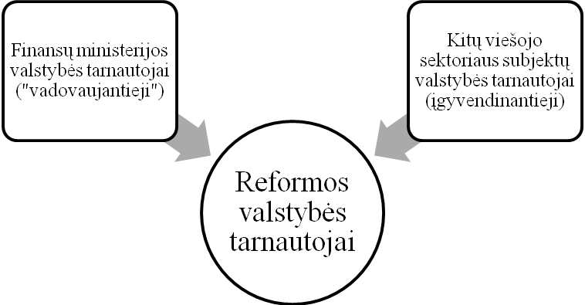
- pav. Viešojo sektoriaus apskaitos reformos valstybės tarnautojai

Abiejų 9 paveiksle nurodytų valstybės tarnautojų grupių kvalifikacija turi didelę reikšmę sėkmingai vykdyti reformą. Finansų ministerijos valstybės tarnautojai – žmonės, rengiantys reformos metodinius nurodymus, tai yra žmonės, nuo kurių pirmiausiai priklauso reformos sėkmė. Nustačius neteisingus reikalavimus, neverta kalbėti apie tegul ir profesionaliausių vykdytojų kokybišką darbą.
Kartu negalime pamiršti ir kitų biudžetinių įstaigų valstybės tarnautojų – praktinių reformos vykdytojų. Net ir teisingausi reikalavimai gali likti tik „popieriuje“, jei bus tinkamai nesuprasti ir neįgyvendinti.

Valstybės tarnautojų žinių poreikis ir priemonės kvalifikacijai kelti

Viešojo sektoriaus apskaitos reforma pradėta vykdyti su nedideliu Viešojo sektoriaus subjektų apskaitos skyriaus valstybės tarnautojų skaičiumi – 5 [30]. Šiuo metu Viešojo sektoriaus subjektų apskaitos skyriuje dirba tik 4 valstybės tarnautojai, iš kurių 2 yra pakaitiniai valstybės tarnautojai, vadinasi, jie nedalyvavę reformoje nuo jos pradžios, kadangi pakaitiniai valstybės tarnautojai priimami ne ilgesniam kaip 3 metų laikotarpiui [2].
Reformai vykdyti Finansų ministerijos Apskaitos metodologijos departamento personalui reikėjo TVSAS žinių, kadangi nacionaliniai VSAFAS apskaitos standartai rengiami TVSAS pagrindu [4]. Tuo tarpu atlikti šių valstybės tarnautojų pareigas iki reformos pradžios, tų žinių nereikėjo, nes biudžetinių įstaigų apskaita buvo tvarkoma kitu principu pagal kitus reikalavimus. Neatsižvelgiant į tai, atsakingi už metodinių reformos nurodymų parengimą Finansų ministerijos valstybės tarnautojai specialiai rengiami vykdyti šią reformą nebuvo. Jie dalyvavo tik VSAFAS mokymuose bendra tvarka su kitų įstaigų valstybės tarnautojais – 2007 m. gruodžio mėn. Paradoksalu, tačiau tai reiškia, kad šie valstybės tarnautojai pirmiausiai dalyvavo rengiant metodinius nurodymus, o paskui dalyvavo jų mokymuose. Abejotina tokių pavėluotų mokymų nauda. Naudą galima paaiškinti nebent tuo, kad iš šalies ir visų kartu savo pačių nustatytų metodinių reikalavimų pasiklausę valstybės tarnautojai, gali geriau pastebėti tam tikrus netikslumus ir klaidas ir ateityje efektyviau jas ištaisyti.
Kitų viešojo sektoriaus subjektų valstybės tarnautojai turi įgyvendinti Finansų ministerijos tarnautojų parengtus VSAFAS. Todėl jiems būtinos VSAFAS žinios. Kaip minėjome 2.1.1 skyrelyje, skirtingų grupių viešojo sektoriaus subjektams reikalavimai tvarkyti buhalterinę apskaitą pagal VSAFAS šiek tiek skiriasi. Didžiausi pokyčiai nustatyti biudžetinių įstaigų valstybės tarnautojams. Fondus paprastai administruoja tos pačios biudžetinės įstaigos, vadinasi, fondą administruojančios biudžetinės įstaigos buhalteriui reikia ne tik VSAFAS mokymų apie biudžetinės įstaigos apskaitą, bet taip pat ir specifinių žinių apie fondų buhalterinę apskaitą ir būtinas teikti finansines ataskaitas.
Kitų viešojo sektoriaus subjektų valstybės tarnautojų kvalifikacijos kėlimu ir informavimu apie reformą metodiniame reformos etape rūpinosi Finansų ministerija:
- organizavimo metinius informacinius seminarus apie reformos eigą;
- skelbė parengtos metodinės medžiagos (standartų, pavyzdinių apskaitos vadovų, sąskaitų plano, finansinių ataskaitų pildymo rekomendacijų, likučių perkėlimo tvarkos iš vieno sąskaitų plano į kitą ir kt.) projektus savo interneto svetainėje;
- organizavo VSAFAS mokymus valstybės tarnautojams ir sveikatos priežiūros viešųjų įstaigų buhalteriams;
- skelbė VSAFAS mokymų medžiagą savo interneto svetainėje;
- organizavo VSAFAS mokymus lektoriams, kurie vėliau turėtų mokyti valstybės tarnautojus.
Metiniai informaciniai seminarai buvo rengiami nuo 2005 m. kiekvienų metų pabaigoje iki 2008 m. Seminaruose buvo aiškinama viešojo sektoriaus apskaitos reformos esmė ir laukiama nauda, pristatomi per metus nuveikti darbai ir nurodomi pagrindiniai darbai, kuriuos turėtų atlikti kiekviena biudžetinė įstaiga. Į šiuos seminarus buvo kviečiami biudžetinių įstaigų vadovai ir vyriausieji buhalteriai, kad jie anksti žinotų, kokie parengiamieji darbai laukia įstaigos, galėtų įvertinti laiko, sąnaudų ir žmonių išteklių poreikį.
Kita valstybės tarnautojų kvalifikacijos kėlimo priemonė buvo parengtų projektų ir mokomosios medžiagos skelbimas Finansų ministerijos interneto svetainėje. Parengti projektai buvo pradėti skelbti nuo 2005 m. pabaigos ir 2006 m. pradžios. Kartu buvo prašoma valstybės tarnautojų teikti savo pastabas projektams. Tokiu būdu, buvo siekiama, kad valstybės tarnautojai domėtųsi, turėtų pakankamai žinių apie reformos eigą, savarankiškai mokytųsi.
VSAFAS mokymai buvo finansuojami iš ES Pereinamojo laikotarpio institucijų plėtros priemonės projekto „Viešojo sektoriaus apskaitos sistemos modernizavimas“. Iš pradžių projekto aprašyme (Fiche) buvo numatyta apmokyti apie 300 valstybės tarnautojų. Projekto eigoje, likus lėšų, projekto aprašymas buvo pakeistas ir jame iš viso numatyta apmokyti apie 500 valstybės tarnautojų [39].
VSAFAS mokymai vyko nuo 2008 m. gegužės mėn. iki 2008 m. lapkričio mėn. Kaip minėjome, Finansų ministerijos valstybės tarnautojams mokymai buvo surengti kiek anksčiau – 2007 m. gruodžio mėn. Iš viso buvo surengta 1840 akademinių valandų apmokymų, per kuriuos buvo apmokyta 920 asmenų. Mokymai vyko didžiuosiuose Lietuvos miestuose: Vilniuje, Kaune, Alytuje, Panevėžyje, Klaipėdoje ir Šiauliuose. Į apmokymus buvo kviečiami įstaigos, kurios vadovas yra asignavimų valdytojas, buhalteriai ir jų pasirinktų pavaldžių biudžetinių įstaigų (jeigu tokių turi) buhalteriai. Kiekvienai tokiai asignavimų valdytojo ir jam pavaldžių biudžetinių įstaigų grupei buvo skirta nuo 1 iki 10 vietų, priklausomai nuo šioje grupėje esančių įstaigų skaičiaus, veiklos pobūdžio, buhalterių skaičiaus ir pan. Savivaldybėms skirta nuo 3 iki 7 vietų, taip pat buvo kviesti kai kurių didesnių sveikatos priežiūros viešųjų įstaigų buhalteriai.
Kviečiant į VSAFAS mokymus įstaigos buvo informuojamos, kad turėtų siųsti asmenis, sugebėsiančius gautas žinias perteikti kitiems savo įstaigos ir pavaldžių įstaigų buhalteriams, t. y. buvo siekiama, kad pasimokęs valstybės tarnautojas palaikomas savo kolegų pritaikytų gautas žinias kiek galima platesniu mastu.
Finansų ministerija apmokė ir 20 lektorių, teigdama, kad išklausę VSAFAS mokymus, jie toliau mokys valstybės tarnautojus tvarkyti buhalterinę apskaitą pagal VSAFAS. Šiuose lektorių mokymuose dalyvavo kai kurie auditoriai, informacinių technologijų specialistai, kiti privataus sektoriaus asmenys ir keli Finansų ministerijos valstybės tarnautojai.

Apžvelgę, kaip buvo keliama valstybės tarnautojų kvalifikacija reformai vykdyti, darome išvadas, kad Finansų ministerijos valstybės tarnautojų kvalifikacija keliama nebuvo. Nebuvo ir nustatytas Finansų ministerijos valstybės tarnautojų skaičiaus poreikis.
VSAFAS mokymuose galėjo dalyvauti tik labai ribotas biudžetinių įstaigų valstybės tarnautojų skaičius.

III. KVALIFIKACIJOS KĖLIMO PROCESO VIEŠOJO SEKTORIAUS APSKAITOS REFORMAI VYKDYTI TRŪKUMAI

Valstybės tarnautojų kvalifikacijos kėlimo tyrimo metodika

Tyrimui atlikti naudojome anketinę apklausą Šiuo būdu sužinome, kokios naudos gavo valstybės tarnautojai Finansų ministerijos įgyvendintų valstybės tarnautojų kvalifikacijos kėlimo priemonių viešojo sektoriaus apskaitos reformai vykdyti. Šį būdą pasirinkome, nes jį taikant per trumpą laiką ir nedidelėmis sąnaudomis apklausėme tiriamos populiacijos reprezentatyviosios imties elementus.
Anketinei apklausai atlikti suformulavome 22 klausimus su galimais atsakymų variantais (žr. 2 priedą „Anketinės apklausos rezultatų suvestinė“). Paruoštą anketą patalpinome interneto svetainėje www.publika.lt. Pasirinkome anketinę apklausą atlikti internetu, kadangi šis būdas yra patogus ir nereikalauja išlaidų, be to, suteikia galimybę apimti geografiškai plačią sritį, kas mūsų tyrime yra labai svarbu, nes biudžetinių įstaigų yra visoje Lietuvoje.
Remiantis Lietuvos Respublikos viešojo sektoriaus subjektų grupių finansinėms ataskaitoms rengti konsoliduoti sąrašu [11] ir Viešojo sektoriaus subjektų finansinių ataskaitų konsolidavimo schema [29], 2008 m. Lietuvoje buvo 4079 biudžetinės įstaigos. Pasirengimas viešojo sektoriaus apskaitos reformai apima ne tik buhalterių ruošimą – kvalifikacijos kėlimą, bet ir pačios įstaigos pasirengimą, todėl tiriamųjų skaičiumi laikome 4079. Tačiau tai nėra visiškai tikslus skaičius, kadangi biudžetinių įstaigų skaičius galėjo pasikeisti. Be to, yra biudžetinių įstaigų, kurių buhalterinę apskaitą tvarko ir finansines ataskaitas sudaro įstaigos, kurioms šios yra pavaldžios. Vadinasi, tokiose biudžetinėse įstaigose buhalterio nėra. Kita vertus, šį trūkumą atsveria tai, kad daugelyje biudžetinių įstaigų dirba ne vienas buhalteris. Dėl šių priežasčių mes vertinome ne buhalterių skaičių, o biudžetinių įstaigų skaičių. Prašymą dalyvauti anketinėje apklausoje siuntėme biudžetinės įstaigos vyriausiajam buhalteriui.
Vienas iš sunkumų atliekant šią apklausą buvo tas, kad sunku rasti buhalterių kontaktus, ypač tų, kurie dirba mokyklose ir darželiuose, mažesnių miestų muziejuose, kultūros centruose.
Tyrimo imties dydžio tikslumas. Imties dydis yra kiekis respondentų, kuriuos tyrimo metu turime apklausti, siekdami, kad apklausos rezultatai atspindėtų visų tiriamųjų (populiacijos) nuomonę su pasirinkta tikimybe bei paklaida [18, p. 58]. Prieš siųsdami anketas populiacijos imties dydžio tikslumo nenustatėme. Atsižvelgdami į tai, kad anketinės apklausos, skelbiamos spaudoje, interneto svetainėse, grįžtamumo procentas yra gana nedidelis (20–40 proc.), nuorodą į anketinę apklausą elektroniniu paštu išsiuntėme 450 vyriausiųjų buhalterių. Apklausoje dalyvavo 169 valstybės tarnautojai. Taigi, mūsų anketos grįžtamumo procentas – 37,56. Apklausti valstybės tarnautojai iš šių biudžetinių įstaigų:
- ministerijų;
- ministerijoms pavaldžių biudžetinių įstaigų;
- ministerijoms ir savivaldybėms nepavaldžių biudžetinių įstaigų;
- savivaldybių;
- savivaldybėms pavaldžių biudžetinių įstaigų.
71,60 proc. arba 114 apklaustųjų buvo karjeros valstybės tarnautojai (tarp jų – 4,14 proc. arba 7 pakaitiniai valstybės tarnautojai) ir 28,40 proc. arba 48 asmenys – buhalteriai, dirbantys pagal darbo sutartis.
Kadangi, visą populiaciją – 4079 biudžetines įstaigas apklausti sunku, žinodami atsakiusiųjų skaičių, apskaičiuojame respondentų imties dydžio tikslumą. Pasirinkus 95 proc. pasikliovimo lygmenį, reikšmingumo lygmuo α yra lygus 0,05, kritinė reikšmė z_{α} pasirenkama iš normaliojo skirstinio kritinių reikšmių lentelės [38]. Pasirinkus blogiausiąjį atvejį, kai atsakymų variantai pasiskirstę vienodai (p=0,5) imties dydžio tikslumas buvo apskaičiuotas pagal formulę:

Δ ═ z _{α} $\sqrt{\frac{p(1−p)}{n}}$[1– $\frac{n}{N}$] (1)

Čia: Δ – ribinė paklaida (tikslumas vieneto dalimis);
z _{α} – kritinė normaliojo skirstinio reikšmė;
p – dalis atsakymų, turinčių tiriamą požymį;
n – atrankos / imties dydis;
N – populiacijos dydis.

Populiacijos imties dydžio tikslumas gaunamas 0,044:

Δ ═ 1.95 $\sqrt{\frac{0,5(1−0,5)}{\text{169}}}$[1– $\frac{\text{169}}{\text{4079}}$] ═ 0,044

Gauta Δ reikšmė yra mažesnė už 0,05, tai galima teigti, kad populiacijos imties dydis tinkamas ir leidžia daryti tolesnes statistiškai tikslias bei patikimas tyrimo išvadas.

Valstybės tarnautojų kvalifikacijos kėlimo problemos

Šiame poskyryje nagrinėjame, ar valstybės tarnautojų kvalifikacija viešojo sektoriaus apskaitos reformai vykdyti buvo keliama sklandžiai, ar valstybės tarnautojams pakako Finansų ministerijos vykdytų priemonių jų kvalifikacijai kelti, taip pat tiriame, kaip valstybės tarnautojai pasinaudoja teisės aktų jiems suteiktomis galimybėmis kelti savo kvalifikaciją.

Nesuplanuotas ir prastai organizuotas kvalifikacijos kėlimo procesas

Kaip minėjome 2.1.1 skyrelyje, viešojo sektoriaus apskaitos reformos įgyvendinimo priemonių planui buvo pritarta Vyriausybės nutarimu. Šiame nutarime buvo numatytos ir priemonės valstybės tarnautojų kvalifikacijai kelti. Tačiau apie tolesnį kvalifikacijos kėlimo priemonių įgyvendinimo planavimą nei šiame, nei kituose reformos teisės aktuose nekalbama. Valstybės tarnautojų kvalifikacijos kėlimo procesas nebuvo suplanuotas, t. y. nebuvo užsibrėžti tikslai, kuriuos reikia pasiekti įgyvendinant valstybės tarnautojų kvalifikacijos kėlimą, nebuvo iškelti uždaviniai, reikalingi nustatytiems tikslams pasiekti.
Kalbant apie valstybės tarnautojų kvalifikacijos kėlimo proceso organizavimą, šis darbas nebuvo pavestas nei vienai reformos darbo grupei. Kadangi, nebuvo sistemingo planavimo, nebuvo ir veiksmų, reikalingų numatytiems uždaviniams įgyvendinti, apibrėžimo, jų paskirstymo, darbų padalijimo. Valstybės tarnautojų kvalifikacijos kėlimas vyko chaotiškai, ne teisės aktų nustatyta valstybės tarnautojų kvalifikacijos kėlimo tvarka, neišsiaiškinant jų mokymo poreikio, nediferencijuojant mokymų pagal konkrečias valstybės tarnautojui reikalingas įgyti žinias. VSAFAS mokymus organizavo Finansų ministerija, o vykdė ES Pereinamojo laikotarpio institucijų plėtros priemonės projekto Nr. 2005/017-494-02-02 „Viešojo sektoriaus apskaitos sistemos modernizavimas“ paslaugų teikėjai, kurie nėra Valstybės tarnybos departamento patvirtinti kaip valstybės tarnautojams mokymo paslaugas teikiantys subjektai.
Tai turėjo poveikį 3.2.4 skyrelyje nurodytoms prasto VSAFAS mokymų ir nepalankioms Finansų ministerijos įgyvendintų kvalifikacijos kėlimo priemonių vertinimo priežastims.
10 paveiksle parodyta viešojo sektoriaus subjektų, kurių buhalterinei apskaitai tvarkyti ir finansinėms ataskaitoms teikti reikalavimai keičiami, skaičius ir apmokytų subjektų atstovų skaičius. Kaip matome, sveikatos priežiūros viešųjų įstaigų, kurioms mokymų poreikis nėra toks didelis (žr. 2.1.1 skyrelį), yra tik 310 ir 65 jų atstovai dalyvavo mokymuose, tuo tarpu, biudžetinių įstaigų, kurioms reikalavimai buhalterinei apskaitai tvarkyti keičiami iš esmės, net – 4079 [36], o apmokytųjų atstovų – tik 855, t. y. 17 proc.

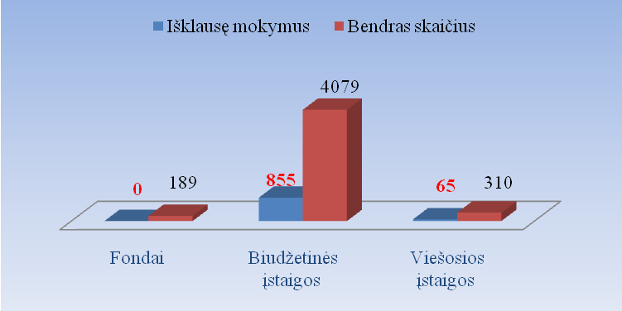

- pav. Viešojo sektoriaus subjektų pasiskirstymas pagal jų grupes ir VSAFAS mokymuose dalyvavusių jų atstovų skaičius

Kaip prasto valstybės tarnautojų kvalifikacijos kėlimo proceso organizavimo pavyzdį panagrinėsime Finansų ministerijos reikalavimą VSAFAS mokymuose dalyvavusiems valstybės tarnautojams apmokyti savo kolegas ir pavaldžių biudžetinių įstaigų buhalterius. 11 paveiksle matome, kad didžiajai daliai valstybės tarnautojų (56 proc.) VSAFAS mokymuose jų kolegų gautos žinios nebuvo perteiktos. Šiek tiek žinių buvo perteikta 28 proc. valstybės tarnautojų ir tik 16 proc. apklaustųjų valstybės tarnautojų galėjo pasakyti, kad buvo apmokyti savo kolegų (žr. 2 priedo 18-ąjį ir 19-ąjį klausimus).
Taigi, nors Finansų ministerija ir išdėstydavo tokį reikalavimą kvietimuose į mokymus, tačiau realiai jokios kontrolės nevykdė. Apskritai, šis reikalavimas buvo teorinis ir nepagrįstas, nes Finansų ministerija neturi galių įsakyti valstybės tarnautojams vieniems kitus apmokyti.
Dažnoje biudžetinėje įstaigoje dirba ne vienas buhalteris, o didesnėse (ministerijose, tam tikruose departamentuose) ir virš 5 buhalterių, vadinasi, VSAFAS mokymus išklausęs vienas arba du valstybės tarnautojai turi ne tik atlikti savo tiesioginį darbą, bet ir dar apmokyti savo kolegas, kas jų pareigybėse nėra įrašyta. Be to, dažna įstaiga turi jai pavaldžių įstaigų, vadinasi, apmokomųjų skaičius dar padidėja. Dažnai tokios pavaldžios įstaigos yra pasklidusios po visą Lietuvą, pvz., Lietuvos darbo birža, Valstybinė saugomų teritorijų tarnyba ir teritoriniai jų skyriai, kas apsunkina išklausiusio mokymus asmens netgi ir fizines galimybes perteikti gautas žinias kolegoms. Kadangi, VSAFAS mokymuose suteikta informacija buvo nauja ir jos buvo daug, kad nepasimirštų, ji turėtų būti perteikta kitiems asmenims greitu laiku ir pradėta naudoti praktikoje. Be to, buhalterio darbą atliekantis valstybės tarnautojas neprivalo turėti žinių, sugebėjimų ir įgūdžių mokyti kitus žmones.

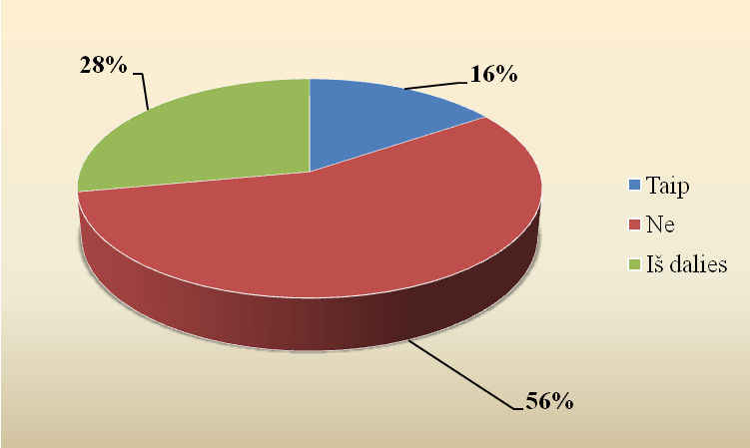
- pav. Finansų ministerijos organizuotuose VSAFAS mokymuose gautų žinių perteikimas kolegoms

Panaši situacija yra ir su lektorių VSAFAS mokymais (žr. 2.2.2 skyrelį) – Finansų ministerija negali įsakyti apmokytiems privataus sektoriaus atstovams užsiimti valstybės tarnautojų VSAFAS mokymais.

Dėl nesuplanuoto ir prastai organizuoto valstybės tarnautojų kvalifikacijos kėlimo proceso kvalifikacijos kėlimas vyko ne teisės aktų nustatyta tvarka ir chaotiškai:
- nesikreipta dėl VSAFAS mokymo programos patvirtinimo (netinkamai sudėliojus reformos įgyvendinimo priemones laike, praktinės tokios galimybės ir nebuvo, nes pagal VSAFAS mokymo programą 2008 metais jau turėjo būti mokomi valstybės tarnautojai, siekiant, kad spėtų pasirengti vykdyti reformos reikalavimus praktiškai, tuo tarpu, tais pačiais metais VSAFAS dar buvo rengiami ir tvirtinami finansų ministro įsakymu);
- VSAFAS mokymus vykdė ne patvirtinti mokymo paslaugas teikiantys subjektai, o Finansų minsiterijos išoriniai konsultantai, kurių kompetencija, kaip reikalauja teisės aktai, nebuvo patikrinta;
- nebuvo išsiaiškintas mokymo poreikis, todėl mokymai nebuvo diferencijuoti pagal valstybės tarnautojams reikalingas konkrečias žinias;
- mokymuose dalyvavo labai nedidelis valstybės tarnautojų skaičius;
- nepagrįstai reikalauta / tikėtasi, kad dalyvavę VSAFAS mokymuose valstybės tarnautojai apmokys savo kolegas ir pavaldžių įstaigų valstybės tarnautojus. Nepagrįstas ir tikėjimasis, kad apmokyti lektoriai organizuos VSAFAS mokymus valstybės tarnautojams.

Teisės aktų suteiktų galimybių neišnaudojimas

Panagrinėkime, kaip įstaigose taikomos valstybės tarnautojų kvalifikacijos kėlimą reglamentuojančių teisės aktų nuostatos dėl valstybės tarnautojų mokymo poreikio rinkimo, metinio vertinimo ir šio vertinimo metu tiesioginio vadovo informavimo apie žinių poreikį. Kartu įvertinsime, ar valstybės tarnautojai naudojasi teisės aktų jiems suteikiamomis teisėmis kelti savo kvalifikaciją.

Kaip matėme 1.2 poskyryje, mokymo procesas prasideda nuo mokymo poreikio nustatymo, kas atliekama pirmiausiai metinio valstybės tarnautojo vertinimo metu. Bandėme išsiaiškinti, kaip ši teisės aktų nuostata veikia atskirose biudžetinėse įstaigose. Respondentų klausėme, ar jų įstaigose personalo specialistai renka iš valstybės tarnautojų žinias apie jų mokymo poreikį. Didžioji dauguma apklaustųjų valstybės tarnautojų (67,16 proc.) atsakė teigiamai (žr. 12 pav.). Visgi pakankamai didelio procento – 32,54 – valstybės tarnautojų nesiteiraujama apie jų mokymo poreikį.

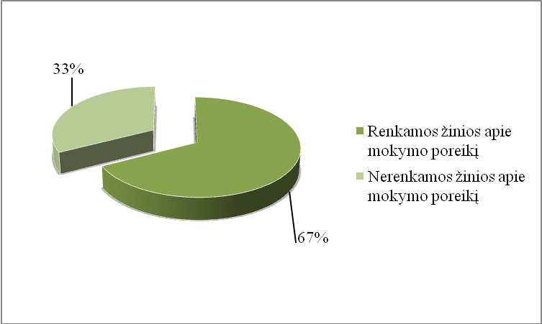
- pav. Žinių apie mokymo poreikį rinkimas biudžetinėse įstaigose

Atsakiusiųjų teigiamai, kad žinios apie mokymo poreikį renkamos, skaičius sutampa su apklausoje dalyvavusiųjų valstybės tarnautojų, kaip jie apibrėžti Valstybės tarnybos įstatyme, skaičiumi. Galime daryti išvadą, kad praktiškai visų šių valstybės tarnautojų yra klausiama apie jų mokymosi poreikį, tuo tarpu įstaigų, kurių buhalteriai nėra valstybės tarnautojai, buhalterinės apskaitos specialistai nėra klausiami apie galimą jų žinių nepakankamumą. Vadinasi, patvirtinama 1.3.1 skyrelio mintis, kad tokių darbuotojų galimybės kelti savo kvalifikaciją yra ribotos, jei įstaigoje nepakanka lėšų.
Įdomu pažiūrėti, ar valstybės tarnautojai žino jų metinio vertinimo tvarką ir informuoja savo tiesioginį vadovą apie jų žinių tam tikroms funkcijoms atlikti trūkumą. Kaip matome iš 13 paveikslo, dauguma valstybės tarnautojų žino metinio vertinimo tvarką, tačiau net 36 valstybės tarnautojai (33,97 proc.) iš 106 atsakiusiųjų į šį klausimą nepasisakė vadovui apie jų žinių poreikį, nurodydami priežastį, kad nebuvo to paklausti.

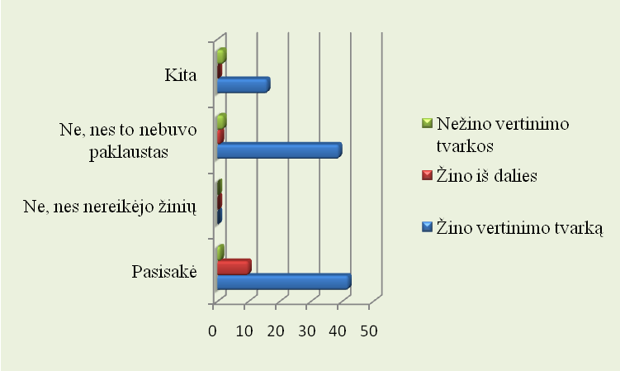
- pav. Valstybės tarnautojų žinios apie vertinimo tvarką ir pasinaudojimas jomis

Tampa aišku, kad net žinodami metinio valstybės tarnautojų vertinimo tvarką, valstybės tarnautojai nesiryžta prisipažinti vadovui, kad jiems trūksta žinių.
Panagrinėkime valstybės tarnautojų pasiskirstymą pagal jų žinių poreikį viešojo sektoriaus apskaitos reformai vykdyti ir savo vadovo informavimą apie tai.
Net 93 proc. apklaustųjų valstybės tarnautojų reikėjo iš esmės ar šiek tiek papildyti ir pagilinti žinias reformai vykdyti (žr. 14 pav.), tačiau tik 47 proc. apie tai informavo savo tiesioginį viršininką / vertinimo komisiją. 37 proc. nesiprašė kvalifikacijos kėlimo dėl tos priežasties, kad jų niekas to nepaklausė. Čia būtina paminėti, kad tik 6 proc. iš jų nepasisakė apie kvalifikacijos kėlimo būtinybę todėl, kad nežinojo, kokia tvarka turi būti vykdomas valstybės tarnautojo metinis vertinimas. Likę 31 proc. nesiprašė kvalifikacijos kėlimo dėl kitų priežasčių. Tam galėjo turėti poveikį tai, kad pasisakęs apie kvalifikacijos kėlimo būtinybę valstybės tarnautojas kitais metais gali būti neįvertintas „labai gerai“, kas reiškia pareigybės kategorijos nepakėlimą ar kvalifikacinės klasės nesuteikimą ir kartu darbo užmokesčio nedidėjimą.

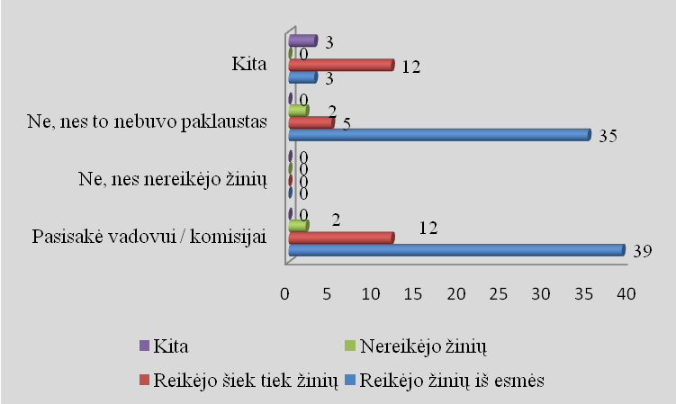
- pav. Žinių poreikis ir vadovo / vertinimo komisijos informavimas apie tai

Darome išvadas, kad biudžetinėse įstaigose, kuriose yra valstybės tarnyba, renkamos žinios apie valstybės tarnautojų mokymo poreikį. Tuo tarpu biudžetinių įstaigų darbuotojai to nėra klausiami.
Kartu iš šio skyrelio tampa aišku, kad, nors valstybės tarnautojai ir žino savo teises bei pareigas kelti jų kvalifikaciją, tačiau didelė jų dalis teisės aktų nustatytų galimybių neišnaudoja.

Pasyvus valstybės tarnautojų elgesys ir domėjimosi būsimais pokyčiais stoka

Siekdami išsiaiškinti valstybės tarnautojų elgesį jų kvalifikacijos kėlimo atžvilgiu, respondentų klausėme jų nuomonės, kas turi rūpintis valstybės tarnautojų kvalifikacijos kėlimu. Didžioji dauguma atsakiusiųjų (73,37 proc.) pasirinko variantą, kad tai ir paties valstybės tarnautojo, ir darbovietės reikalas (žr. 15 pav.).
Pastebėtina, kad 14,79 proc. apklaustųjų mano, jog valstybės tarnautojų kvalifikacijos kėlimas – tik darbovietės reikalas. Tokie valstybės tarnautojai nelinkę mokytis savarankiškai. 5,92 proc. respondentų atsakė, kad kvalifikacijos kėlimu turi rūpintis pats valstybės tarnautojas. Tokie asmenys turėtų būti linkę į naujoves, savarankišką mokymąsi, domėjimąsi. Deja, kaip matome iš 15 paveikslo tokių tarnautojų nėra daug. Kita vertus, valstybės tarnautojas turėtų išnaudoti ir teisės aktų jam nustatytas galimybes.

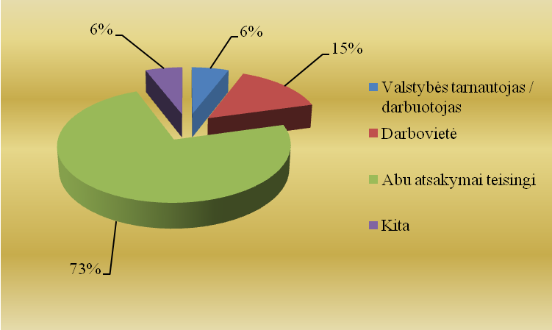
- pav. Valstybės tarnautojų pasiskirstymas pagal jų nuomonę, kas turi rūpintis jų kvalifikacijos kėlimu

Finansų ministerija kasmet rengdavo informacinius seminarus apie viešojo sektoriaus apskaitos reformos eigą (žr. 2.2.1 skyrelį). Į šiuos pranešimus buvo kviečiami biudžetinės įstaigos, kurios vadovas yra asignavimų valdytojas, vyriausiasis buhalteris ir pats įstaigos vadovas. Vadovas buvo kviečiamas susipažinti su reformos tikslais, sužinoti apie įstaigos laukiančius darbus ir įvertinti lėšų, žmoniškųjų išteklių bei laiko poreikį šiems darbams atlikti. Deja, iš 65,68 proc. dalyvavusiųjų šiuose pranešimuose tik 6,31 proc. buvo įstaigų vadovai (žr. 16 pav.).
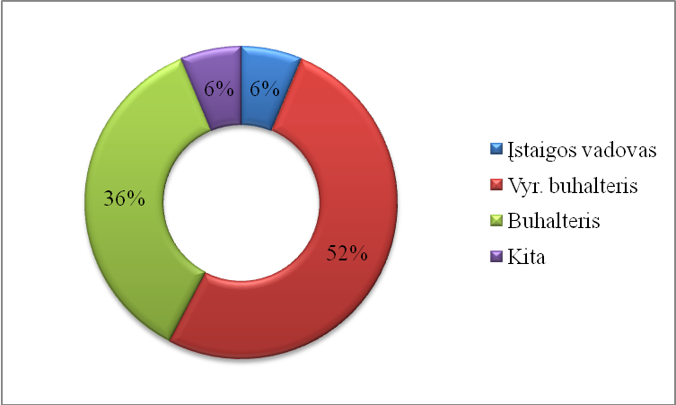
- pav. Finansų ministerijos metinių informacinių seminarų apie viešojo sektoriaus apskaitos reformos eigą dalyviai
Paprastai buvo siunčiamas vyriausiasis buhalteris arba buhalteris ir jiems pavesti įstaigos pasiruošimo reformai darbai, neatsižvelgiant į tai, kad buhalteris turėtų tik kelti savo kvalifikaciją šiai reformai vykdyti, kas taip pat turėtų būti vadovo rūpestis.
Apklausa rodo, kad tik 10,06 proc. įstaigų vadovų patys asmeniškai domėjosi būsimu praktiniu reformos etapo įgyvendinimu. Net 53,25 proc. vadovų įpareigojo pasiruošti vyr. buhalterį, kas yra neįmanoma, kaip matėme 2 skyriuje. 26,63 proc. biudžetinių įstaigų apskritai nebuvo imtasi jokių veiksmų. Taip pat 10,06 proc. apklaustųjų nurodė atsakymų variantuose nepateiktus kitus veiksmus (žr. 2 priedą), kas, atsižvelgiant į atsakymų variantus gali reikšti, jog taip pat nebuvo imtasi aktyvių veiksmų reformai pasiruošti. Akivaizdu, kad asmeniškas vadovo domėjimasis reforma kartu reiškia ir suinteresuotumą, rūpinimąsi valstybės tarnautojo kvalifikacijos kėlimu reformai vykdyti ir atvirkščiai – darbų pavedimas tik buhalteriui arba apskritai jokių veiksmų nesiėmimas rodo pasyvų valstybės tarnautojo – vadovo elgesį, nesirūpinimą pavaldinių kvalifikacija.
Įdomu tai, kad net 53,85 proc. apklaustųjų valstybės tarnautojų tikėjosi, kad praktinis reformos etapas bus atidėtas. Iš 17 paveikslo taip pat matome, kad nemaža dalis buhalterių nebuvo visiškai įsitikinę reformos atidėjimu (28,40 proc.) ir tik 17,75 proc. apklaustųjų suvokė reformos neišvengiamumą.

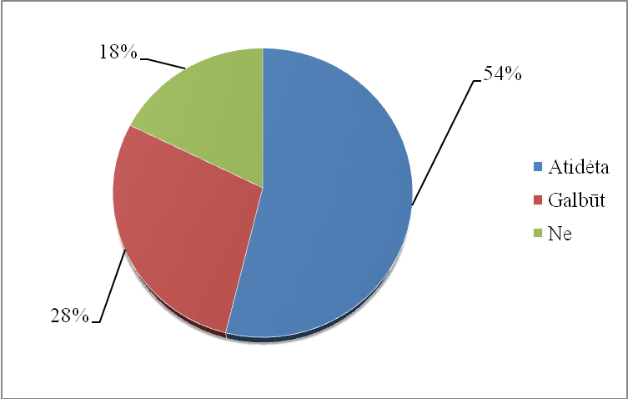
- pav. Valstybės tarnautojų lūkesčiai dėl viešojo sektoriaus apskaitos reformos praktinio etapo atidėjimo

Viena iš dar vieno reformos atidėjimo vilčių priežasčių galėjo būti vėlyvas Viešojo sektoriaus atskaitomybės įstatymo pakeitimas, kuris galėjo įnešti painiavos, suteikti biudžetinėms įstaigoms vilčių apie galimus pakartotinus reformos atidėjimus, parodyti silpną aukščiausios valstybės valdžios ryžtą įgyvendinti šią reformą praktiškai. Visgi, tokios valstybės tarnautojų viltys rodo pasyvų jų elgesį ir mažą susidomėjimą būsimais pokyčiais. Nors valstybės tarnautojai kvalifikacijos kėlimą vertina kaip ir jų pačių, ir jų darbovietės reikalą, tačiau viešojo sektoriaus apskaitos reforma nebuvo suvokta kaip neišvengiamas pokytis ir ja laiku nebuvo susidomėta. Toks valstybės tarnautojų elgesys turėjo neigiamo poveikio jų kvalifikacijos kėlimo procesui: asmuo, manantis, kad jį moko nereikalingų dalykų ar dalykų, kurių jam prireiks tolimoje ateityje, nėra suinteresuotas naujų žinių įsisavinimu.

Nepakankamos kokybės valstybės tarnautojų kvalifikacijos kėlimas

Finansų ministerijos priemonės valstybės tarnautojų kvalifikacijai kelti aprašytos 2.2.2 skyrelyje. Panagrinėsime dviejų, mūsų nuomone, turėjusių būti efektyviausiomis, priemonių poveikį apklausoje dalyvavusiems valstybės tarnautojams.
Finansų ministerijos interneto svetainę, kurioje buvo skelbiami parengtos metodinės medžiagos projektai, puikiai vertina 2 proc. apklaustųjų. Didžioji jų dalis vertina gerai (43,20 proc.), 38,46 proc. – patenkinamai ir 7,69 proc. – nepatenkinamai (žr. 17 pav.). Iš viso net 46,15 proc. valstybės tarnautojų šioje interneto svetainėje paskelbtą medžiagą vertina patenkinamai arba nepatenkinamai. Tai rodo, kad didžiajai daliai valstybės tarnautojų ši Finansų ministerijos priemonė nepadėjo kelti jų kvalifikacijos arba prisidėjo prie to nedaug. 8,88 proc. apklaustųjų nurodo visai nesilankę viešojo sektoriaus apskaitos reformai skirtoje interneto svetainėje.

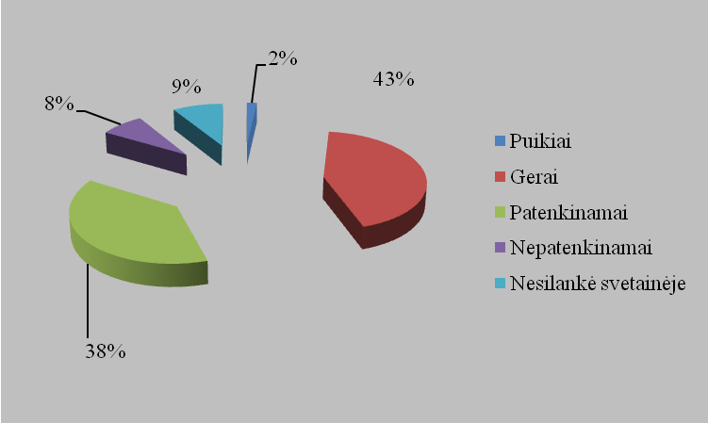
- pav. Finansų ministerijos interneto svetainės vertinimas

Valstybės tarnautojai nurodo tokias prasto Finansų ministerijos interneto svetainės vertinimo priežastis:
- sausa informacija, trūksta konkrečių paaiškinimų, mažai pavyzdžių;
- informacija dažnai keičiama, nepilna;
- skyrelyje „Dažniausiai užduodami klausimai“ negaunami atsakymai į pateiktus klausimus, jų tenka ilgai laukti.
Grįžtant prie valstybės tarnautojui būtinų įgyti žinių reformai vykdyti, iš 19 paveikslo matome, kad labai nedidelei daliai valstybės tarnautojų papildomų žinių apskritai nereikėjo. Didžiajai daliai – net 68,64 proc. apklaustųjų – žinias pagilinti reikėjo iš esmės. Kitas klausimas – ar žinių poreikis buvo patenkintas. 19 paveiksle matome, kad valstybės tarnautojams, kuriems papildomų žinių reformai vykdyti nereikėjo, pakako informacijos, gautos per Finansų ministerijos organizuotus VSAFAS mokymus.

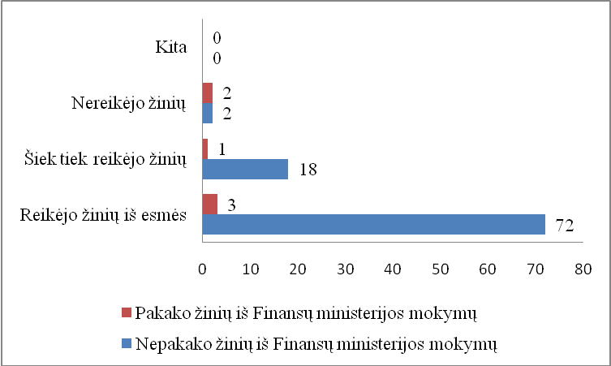
- pav. Valstybės tarnautojų žinių poreikis ir jo patenkinimas VSAFAS mokymuose

Tuo tarpu, žinių poreikio patenkinimas mažėja, kalbant apie valstybės tarnautojų grupę, kuriai papildomų žinių šiek tiek reikėjo ir dar labiau mažėja apklaustiesiems, kuriems žinių reformai vykdyti reikėjo iš esmės. Tokia situacija galėtų reikšti, kad Finansų ministerijos organizuotų VSAFAS mokymų turinys neatitiko valstybės tarnautojų žinių poreikio, dėstytojų nekompetentingumą ir pan.
Pažiūrėkime, kaip patys valstybės tarnautojai vertina Finansų ministerijos organizuotus VSAFAS mokymus. Didžioji dalis apklaustųjų valstybės tarnautojų Finansų ministerijos organizuotus VSAFAS mokymus vertina patenkinamai (54,08 proc.) arba nepatenkinamai (14,29 proc.) ir tik 31,63 proc. vertina gerai (žr. 20 pav.). Puikiai šie mokymai nebuvo įvertinto nei vieno respondento. Vadinasi, apklausoje dalyvavę valstybės tarnautojai negavo jiems reikiamų žinių.
Nepalankaus vertinimo priežastys:
- neaiškiai dėstyta medžiaga, nepasirengę, nekompetentingi dėstytojai, neatsakoma į praktinius klausimus;
- trūko praktinių pavyzdžių;
- trumpi ir abstraktūs mokymai, tik juos išklausius neįmanoma išmokti tvarkyti buhalterinę apskaitą ir rengti finansines ataskaitas pagal naujus reikalavimus;
- per daug dėmesio skirta sudėtingiems dalykams ir skaičiavimams, kurių eilinės biudžetinės įstaigos apskaitoje nebūna.

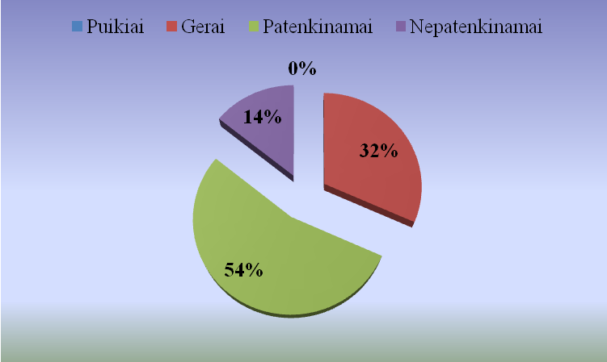
- pav. Finansų ministerijos organizuotų VSAFAS mokymų kokybės vertinimas

Žinių įsisavinimas priklauso ir nuo kvalifikacijos kėlimo laiko. Kaip matome 21 paveiksle, labai nedaug apklaustųjų valstybės tarnautojų (16,33 proc.) Finansų ministerijos organizuotus VSAFAS mokymus vertina kaip vykdytus tinkamu laiku. Tuo tarpu, respondentų nuomonę apie tinkamą laiką šiems mokymams išsiskiria – maždaug tiek pat valstybės tarnautojų (38,78 proc.) būtų pageidavę VSAFAS mokymų anksčiau, ir panašus jų skaičius (33,67 proc.) būtų pageidavę šių mokymų vėliau.
Nesavalaikiais VSAFAS mokymus vertinusiems valstybės tarnautojams šie mokymai nebuvo tokie efektyvūs, kokie galėjo būti, jei pasak jų, mokymai būtų organizuoti tinkamu laiku.
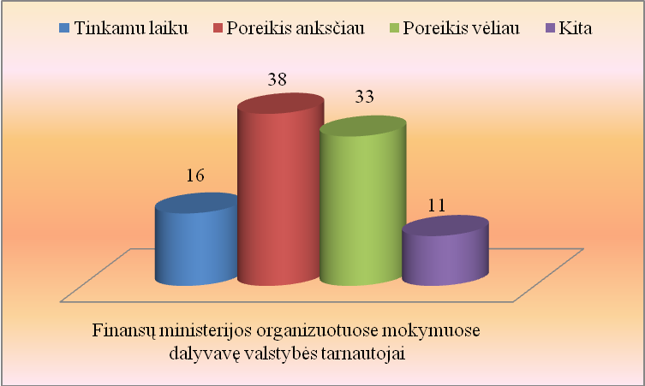

- pav. Valstybės tarnautojų pasiskirstymas vertinant Finansų ministerijos organizuotų VSAFAS mokymų savalaikiškumą

Kadangi VSAFAS mokymuose galėjo dalyvauti ribotas valstybės tarnautojų skaičius, manėme, jog nepatekę į šiuos mokymus valstybės tarnautojai galėtų ieškoti kitų galimybių savo kvalifikacijai kelti. Valstybės tarnautojai buvo klausiami, ar Finansų ministerijos organizuoti VSAFAS mokymai buvo vienintelė jų kvalifikacijos kėlimo priemonė reformai vykdyti. Net 65,68 proc. (111 valstybės tarnautojų) dalyvavo kitų asmenų organizuotuose VSAFAS mokymuose. Tai suprantama, kadangi Finansų ministerijos organizuotuose VSAFAS mokymuose galėjo dalyvauti tik 98 apklaustieji valstybės tarnautojai (žr. 2 priedą). Kadangi, iš viso apklausoje dalyvavo 169 valstybės tarnautojai, akivaizdu, kad kai kurie iš jų dalyvavo ir Finansų ministerijos, ir kitų asmenų organizuotuose VSAFAS mokymuose. Šie valstybės tarnautojai buvo paprašyti palyginti Finansų ministerijos ir kitų asmenų organizuotus VSAFAS mokymus (žr. 22 pav.).
Tik 3 proc. (2 valstybės tarnautojai) apklaustųjų nurodė Finansų ministerijos mokymus kaip davusius daugiau naudos. Gana didelis procentas nei vienų mokymų nevertina gerai. Šį faktą galima paaiškinti tuo, kad mokymų medžiaga vykstant mokymams dar buvo keičiama (nes keitėsi pačių VSAFAS projektai), be to, dėstytojams nebuvo laiko gerai pasiruošti, kadangi galutiniai visų VSAFAS projektai buvo tik pasirodę Finansų ministerijos interneto svetainėje.

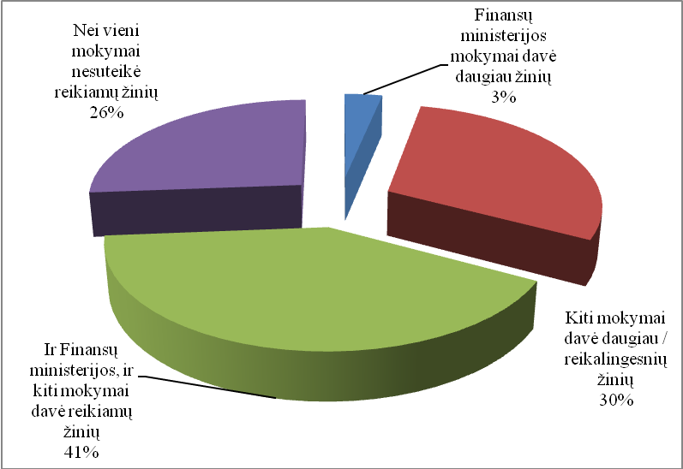
- pav. Finansų ministerijos ir kitų VSAFAS mokymų efektyvumo palyginimas

Iš to, kad net 41 proc. ir Finansų ministerijos, ir kitų asmenų mokymus vertina kaip davusius reikiamų žinių, galima daryti išvadą, kad Finansų ministerijos organizuoti VSAFAS mokymai buvo per trumpi, medžiaga išdėstyta per greitai ir abstrakčiai arba kitų asmenų organizuotuose mokymuose dalyvavo kompetentingesni dėstytojai.
Apklausos rezultatai rodo, kad net 57,15 proc. respondentų dalyvavimas reformos darbo grupėse davė teigiamos naudos – 42,86 proc. iš jų lengviau suprasti reformos esmę ir jos būtinumą, o 14,29 proc. lengviau įgyvendinti šią reformą praktiškai, nes dalyvaudami reformos darbo grupėse jie įgijo reikiamų žinių (žr. 23 pav.). Kaip citavome 1 skyriuje, vykdant pokyčius yra labai svarbu parengti žmones psichologiškai nebijoti naujovių, o svarbiausia – įrodyti jiems pokyčių svarbą ir neišvengiamumą. Dalyvavimą reformos darbo grupėse galime vertinti kaip vieną iš būdų šiems tikslams pasiekti. Dalyvaudamas valdyme asmuo jaučiasi svarbus, yra stipriau motyvuojamas, didėja jo noras mokytis pačiam savarankiškai. Deja, tik 4,14 proc. apklaustųjų buvo įtraukti į reformos darbo grupes.
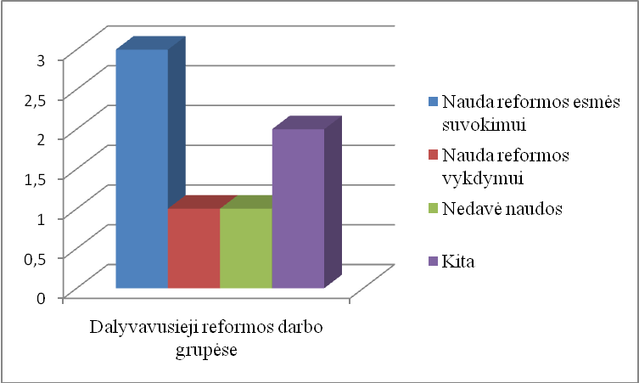
- pav. Nauda dalyvavusiems viešojo sektoriaus apskaitos reformos darbo grupėse valstybės tarnautojams

Bendrai visos Finansų ministerijos įgyvendintos priemonės valstybės tarnautojų kvalifikacijai kelti, vertinamos nepalankiai (žr. 24 pav.). Vertinusius šias priemones valstybės tarnautojus suskirstėme į grupes: kuriems reikėjo žinių iš esmės, reikėjo šiek tiek žinių, nereikėjo žinių ir kiti. Paveiksle parodyta, kad daugiausiai nepatenkinamai Finansų ministerijos priemones vertinančiųjų buvo toje valstybės tarnautojų grupėje, kuriems žinių reformai vykdyti reikėjo iš esmės. Tokia pati situacija ir tarp vertinančiųjų patenkinamai bei gerai.

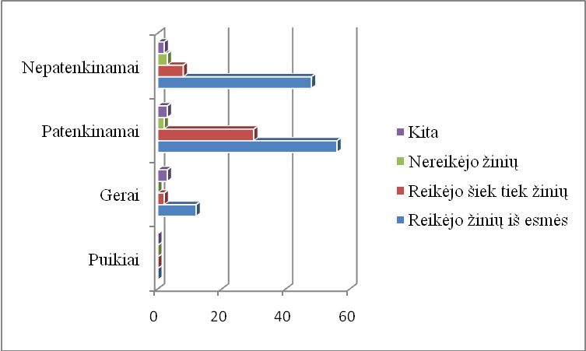
- pav. Valstybės tarnautojų žinių poreikis ir Finansų ministerijos įgyvendintų kvalifikacijos kėlimo priemonių vertinimas

Apklaustieji valstybės tarnautojai nurodo tokias prasto Finansų ministerijos įgyvendintų priemonių kvalifikacijai kelti vertinimo priežastys:
- per mažai Finansų ministerijos pastangų vykdant reformą, trūksta iniciatyvos;
- mažai aiškios informacijos;
- neoperatyviai reaguojama į klausimus;
- mažai buhalterių galėjo patekti į Finansų ministerijos organizuotus VSAFAS mokymus. Daugiau nemokamų seminarų nebeorganizuojama;
- skubotai vykdyta reforma, jai nepasiruošta tinkamai;
- nauji reikalavimai buhalterinei apskaitai tvarkyti ir finansinėms ataskaitoms rengti yra pernelyg sudėtingi, kadangi juos rengė ne Finansų ministerijos specialistai, o išoriniai konsultantai.

Iš šiame skyrelyje pateiktos informacijos tampa aišku, kad Finansų ministerijos priemonės valstybės tarnautojų kvalifikacijai kelti neužtikrino žinių įgijimo visiems valstybės tarnautojams dėl prastos kokybės, nesavalaikiškumo. Iš to galima daryti išvadą, kad negalima kvalifikacijos kėlimo proceso pavesti žinių apie tai neturintiems žmonėms.

IŠVADOS IR REKOMENDACIJOS

- Personalo kvalifikacijos kėlimas – viena svarbiausių priemonių vykdant pokyčius organizacijose iškilusioms kliūtims šalinti. Ši priemonė turi būti įgyvendinama kartu su būsimų pokyčių svarbos ir neišvengiamumo darbuotojams aiškinimu, jų įtraukimu į sprendimų priėmimo procesą.
- Gerai suplanuotas ir organizuotas personalo kvalifikacijos kėlimo procesas turi vykti nuosekliai, apimti visus mokymo etapus: mokymo poreikio nustatymą, mokymo planavimą, mokymo paslaugas teikiančių subjektų atranką, mokymo įgyvendinimą, reikalingų ir tinkamų mokymui kandidatų atranką, mokymo rezultatų vertinimą, ir grįžtamąjį ryšį.
- Nors valstybės tarnautojų mokymo poreikis yra nustatomas, jų kvalifikacijos kėlimas vyksta atsižvelgiant į prioritetinius valstybės tarnautojų mokymo tikslus ir prioritetines valstybės tarnautojų grupes. Mokymo etapuose nėra grįžtamojo ryšio, tai reiškia, kad nėra informacijos, ar mokymo poreikis buvo patenkintas ir ar valstybės tarnautojas turi žinių reformai vykdyti. Iš to darome išvadą, kad darbo įvade iškelta hipotezė patvirtinta, nes valstybės tarnautojų kvalifikacijos kėlimą reglamentuojantys teisės aktai neužtikrina valstybės tarnautojo kvalifikacijos kėlimo tam tikrai reformai vykdyti (taip pat ir savalaikio kvalifikacijos kėlimo).
- Išanalizavę viešojo sektoriaus apskaitos reformos paskirtį, ypatumus, etapus, įgyvendinimo priemones ir reformos darbo grupių funkcijas, darome išvadas, kad šios reformos specifika yra ta, jog ji apima visas biudžetines įstaigas, nepriklausomai nuo jų atliekamų funkcijų tam tikroje valstybės valdymo srityje. Dėl šios priežasties reikėjo kelti kiekvienos biudžetinės įstaigos valstybės tarnautojų kvalifikaciją. Tačiau valstybės tarnautojų kvalifikacijos kėlimo procesui koordinuoti nebuvo skirta dėmesio: nesudaryta atskira darbo grupė ir šios funkcijos nebuvo priskirtos jokiai kitai veikusiai reformos darbo grupei.
- Kartu pažymėtina, kad valstybės tarnautojų kvalifikacijos kėlimo procesas viešojo sektoriaus apskaitos reformai vykdyti vyko ne teisės aktų nustatyta valstybės tarnautojų kvalifikacijos kėlimo tvarka. Nebuvo pasirinkta kvalifikacijos kėlimo įstaiga, mokymus organizuoti buvo pavesta Finansų ministerijos Apskaitos metodologijos departamento specialistams, kurie neturi personalo valdymo žinių. VSAFAS mokymus vykdė asmenys, kurie Valstybės tarnybos departamento nėra patvirtinti kaip dėstytojai, o tai turėjo poveikį mokymų kokybei, nes ne visų dėstytojų kompetencija buvo pakankama. Nebuvo atliktas mokymo poreikio tyrimas: buhalteriai į mokymus buvo kviečiami atsižvelgiant į įstaigos dydį, mokymai nebuvo diferencijuoti pagal valstybės tarnautojams reikalingas konkrečias žinias.
- Viešojo sektoriaus apskaitos reformos vykdytojų kvalifikacijos kėlimo procesas buvo nesuplanuotas ir prastai organizuotas. Nebuvo nustatyti kvalifikacijos kėlimo proceso tikslai ir uždaviniai, netinkamai sudėlioti reformos etapai, dėl ko vykdomi mokymai buvo nesavalaikiai. Dėl prasto planavimo ir organizavimo VSAFAS mokymų buvo per mažai. Iš visų viešojo sektoriaus subjektų (4578), kuriems reikalavimai buhalterinei apskaitai tvarkyti ir finansinėms ataskaitoms teikti, buvo keičiami, apmokyta tik 920 valstybės tarnautojų, t. y. 20 proc. Kalbant apie biudžetines įstaigas, kurioms reikalavimai buvo keičiami iš esmės, apmokyta tik 17 proc. biudžetinių įstaigų valstybės tarnautojai. Finansų ministerijos valstybės tarnautojų kvalifikacija vykdyti viešojo sektoriaus apskaitos reformą apskritai nebuvo keliama.
- Apklausę valstybės tarnautojus, darome išvadas, kad didžioji jų dalis žino savo teises ir pareigas kelti jų kvalifikaciją, tačiau net 60 proc. šių teisės aktų nustatytų galimybių neišnaudoja, t. y. metinio vertinimo metu neinformuoja tiesioginio vadovo apie jiems būtinas įgyti žinias. Šį faktą galima paaiškinti baime kitais metais būti neįvertintam „labai gerai“, kas reiškia pareigybės kategorijos nepakilimą ar (aukštesnės) kvalifikacinės klasės nesuteikimą ir atlyginimo nedidėjimą. Taip pat apklausa parodė, kad valstybės tarnautojai nelinkę rodyti iniciatyvos, domėtis būsimomis naujovėmis: pakartotinio reformos praktinio įgyvendinimo etapo atidėjimo laukimas; atmestinas įstaigų vadovų požiūris į rengiamus informacinius seminarus apie reformos eigą ir jų turimus atlikti darbus.
- Dalis Finansų ministerijos priemonių valstybės tarnautojų kvalifikacijai kelti buvo neveiksmingos: daugiau nei pusė apklaustųjų viešojo sektoriaus apskaitos reformai skirtą interneto svetainę vertina nepalankiai. Finansų ministerija nepagrįstai tikėjosi, kad dalyvavę VSAFAS mokymuose valstybės tarnautojai apmokyts savo kolegas bei pavaldžių biudžetinių įstaigų valstybės tarnautojus, o apmokyti lektoriai (daugiausiai privataus sektoriaus atstovai) organizuos VSAFAS mokymus valstybės tarnautojams. Mažas apmokytų valstybės tarnautojų skaičius ir prasti dalyvavusiųjų VSAFAS mokymuose valstybės tarnautojų atsiliepimai apie šiuos mokymus rodo, kad Finansų ministerijos priemonės valstybės tarnautojų kvalifikacijai kelti neužtikrino pakankamų žinių įgijimo visiems valstybės tarnautojams.

Ateityje, vykdant panašaus pobūdžio reformas, būtų galima pasinaudoti šiomis rekomendacijomis, kad valstybės tarnautojų kvalifikacija būtų keliama efektyviau:
- teisės aktuose nustatyti tam tikras išimtis ar kitokią tvarką valstybės tarnautojų, kuriems reikia vykdyti reformas, kvalifikacijai kelti. Kartu būtina atlikti kvalifikacijos kėlimo priežiūrą, užtikrinti grįžtamąjį mokymo proceso ryšį: rinkti dalyvavusiųjų mokymuose atsiliepimus, vertinti jų įgytas žinias po mokymų, įsitikinti, kad mokymo poreikis buvo patenkintas;
- planuoti ir organizuoti valstybės tarnautojų kvalifikacijos kėlimo reformai vykdyti procesą: suformuoti kvalifikacijos kėlimo tikslus ir uždavinius, numatyti priemones šiems tikslams ir uždaviniams pasiekti, grupuoti ir paskirstyti darbus, reikalingus įgyvendinti numatytas priemones;
- derinti vykdomas reformas su įstaigų įgaliojimais ir kompetencija: jei įstaiga atsakinga už reformą, ji turi turėti ir galimybę priimti sprendimus bei duoti nurodymus kitoms įstaigoms, kiek tai susiję su vykdoma reforma. Tokiu būdu, teisės aktų priėmimo mechanizmas taptų paprastesnis, užtektų už reformos vykdymą atsakingo ministro įsakymo, darbai vyktų greičiau ir efektyviau;
- valstybės tarnautojus informuoti, sudominti būsimais pokyčiais, kuo daugiau žmonių įtraukti į reformos darbo grupes, jei tai įmanoma atsižvelgiant į reformos pobūdį. Tai reiškia, kad valstybės tarnautojams turi būti išaiškintas būsimų pokyčių reikalingumas, esmė ir būsima nauda. Valstybės tarnautojai turi jausti aukščiausių valdžios institucijų palaikymą, pritarimą būsimiems pokyčiams ir jų neišvengiamumą;
- reformos įgyvendinimo priemones derinti laiko atžvilgiu, laiku parengti ir paskelbti metodinius nurodymus, vengti esminių keitimų reformos eigoje, ypač reformos atidėjimo; kuo dažniau (pvz., kas ketvirtį) informuoti susijusius valstybės tarnautojus apie reformos eigą, kad neatsirastų abejonių vykdančiosios įstaigos tikslais ir pasiryžimu laiku užbaigti reformą.

LITERATŪRA

1. Lietuvos Respublikos teisės aktai

- Lietuvos Respublikos darbo kodeksas // Valstybės žinios. 2002, Nr. 64-2569.
- Lietuvos Respublikos valstybės tarnybos įstatymas // Valstybės žinios. 1999, Nr. 66-2130.
- Lietuvos Respublikos viešojo sektoriaus atskaitomybės įstatymas // Valstybės žinios. 2007, Nr. 77-3046; 2008, Nr. 137-5370.
- Lietuvos Respublikos buhalterinės apskaitos įstatymas // Valstybės žinios. 2001, Nr. 99-3515.
- Lietuvos Respublikos biudžeto sandaros įstatymas // Valstybės žinios. 1990, Nr. 24-598.
- Lietuvos Respublikos Vyriausybės 2005 m. birželio 29 d. nutarimas Nr. 718 „Dėl viešojo sektoriaus buhalterinės apskaitos ir finansinės atskaitomybės sistemos reformos koncepcijos ir koordinavimo ir priežiūros komisijos sudarymo“ // Valstybės žinios. 2005, Nr. 81-2966.
- Lietuvos Respublikos Vyriausybės 2002 m. gegužės 20 d. nutarimas Nr. 685 „Dėl valstybės tarnautojų pareigybių aprašymo ir vertinimo metodikos patvirtinimo“ // Valstybės žinios. 2002, Nr. 51-1953.
- Lietuvos Respublikos Vyriausybės 2002 m. birželio 17 d. nutarimas Nr. 909 „Dėl valstybės tarnautojų kvalifikacinių klasių suteikimo ir valstybės tarnautojų tarnybinės veiklos vertinimo taisyklių bei valstybės tarnautojų tarnybinės veiklos vertinimo kriterijų“ // Valstybės žinios. 2002, Nr. 60-2470.
- Lietuvos Respublikos Vyriausybės 2007 m. spalio 17 d. nutarimas Nr. 1098 „Dėl pavyzdinių personalo administravimo tarnybų nuostatų patvirtinimo“ // Valstybės žinios. 2007, Nr. 110-4500.
- Lietuvos Respublikos Vyriausybės 2006 m. lapkričio 22 d. nutarimas Nr. 1163 „Dėl valstybės tarnautojų mokymo 2007–2010 metų strategijos patvirtinimo“ // Valstybės žinios. 2006, Nr. 127-4845.
- Lietuvos Respublikos Vyriausybės 2008 m. liepos 16 d. nutarimas Nr. 730 „Dėl Lietuvos Respublikos viešojo sektoriaus subjektų grupių konsoliduotosioms ataskaitoms rengti sąrašo patvirtinimo“ // Valstybės žinios. 2008, Nr. 85-3381.
- Lietuvos Respublikos finansų ministro 2008 m. gruodžio 31 d. įsakymas Nr. 1K-465 „Dėl valstybės ir savivaldybių biudžetinių įstaigų ir kitų subjektų žemesniojo lygio biudžeto vykdymo ataskaitų sudarymo taisyklių ir formų patvirtinimo“ // Valstybės žinios. 2009, Nr. 3-60.
- Lietuvos Respublikos vidaus reikalų ministro 2002 m. liepos 11 d. įsakymas Nr. 340 „Dėl valstybės tarnautojų mokymo organizavimo tvarkos taisyklių patvirtinimo“ // Valstybės žinios. 2002, Nr. 77-3311.
- Lietuvos Respublikos vidaus reikalų ministro 2002 m. liepos 11 d. įsakymas Nr. 339 „Dėl valstybės tarnautojų mokymo programų turinio reikalavimų patvirtinimo“ // Valstybės žinios. 2001, Nr. 77-3310.
- Lietuvos Respublikos vidaus reikalų ministro 2009 m. gruodžio 31 d. įsakymas Nr. 1V-735 „Dėl asmenų, teikiančių mokymo paslaugas valstybės tarnautojams, tvirtinimo tvarkos aprašo patvirtinimo“ // Valstybės žinios. 2010, Nr. 3-131.

2. Specialioji literatūra

- Bakanauskienė I. Personalo valdymas – Kaunas: Vytauto Didžiojo universitetas, 2008 – 343 p. ISBN 978-9955-12-431-3.
- Chlivickas E. Viešojo sektoriaus žmoniškųjų išteklių potencialo plėtra Europos Sąjungos plėtros sąlygomis / Naujoji viešoji vadyba. – Kaunas: Technologija, 2007, p. 132–150. – ISBN 978-9955-25-259-7.
- Currell G. Essential mathematics and statistics for science. Hoboken (N. J.): Wiley-Blackwell. 2009, p. 387.
- Česnulevičienė B., Lakis J. Valstybės tarnautojų mokymas: nuo strategijos prie praktikos – VIEŠOJI POLITIKA IR ADMINISTRAVIMAS 2002. Nr. 2, ISSN 1648-2603 – 102 p.
- Department of Employment. Glossary of Training Terms. 1971, p. 29.
- Goldstein I. Training in Organizations: Needs Assesment Development and Evaluation. Monetary, CA: Books Cole, 1993, p. 19.
- Jančauskas E. E. Žmogiškųjų išteklių vadyba. II knyga. Sistema. Politika. Atranka. Profesionalumo ugdymas – Vilnius: VVAM, 2009 – 110 p. ISBN 978-9955-528-17-3.
- Juralevičienė J. Valstybės tarnautojų lavinimas naujojoje viešojo valdymo sampratoje / Naujoji viešoji vadyba. – Kaunas: Technologija, 2007, p. 114–131. – ISBN 978-9955-25-259-7.
- Masiulis K., Krupavičius A. Valstybės tarnyba Lietuvoje: praeitis ir dabartis – Vilnius: „Praction“, 2007 – 41 p. ISBN 978-9955-9981-0-5.
- Minkevičius A., Smalskys V. Valstybės tarnyba užsienio šalyse: raida ir tendencijos – Vilnius: UAB „Baltijos kopija“, 2008 – 116 p. ISBN 978-9955-19-094-3.
- Petrylaitė D., Petrylaitė V. Socialinės garantijos. Kas pranašesnis: valstybės tarnyba ar privatus sektorius? / Valstybės tarnybos teisinis reguliavimas ir perspektyvos Lietuvos Respublikoje. – Vilnius: Akritas, 2008, p. 62–71. – ISBN 978-9955-9695-1-8.
- Zakarevičius P. Pokyčiai organizacijose: priežastys, valdymas, pasekmės – Kaunas: Morkūnas ir Ko, 2003 – 176 p. ISBN 9955-530-58-8.
- Žibutienė D. Kaip deramai pasirengti viešojo sektoriaus apskaitos reformai // Apskaitos, audito ir mokesčių aktualijos, 2008, rugsėjo 1 d., Nr. 33 (513), p. 9–10.

3. Kiti šaltiniai

- Dabartinės lietuvių kalbos žodynas.
http://www.lki.lt/dlkz [žiūrėta 2009 11 30]
- Galutinė viešojo sektoriaus buhalterinės apskaitos ir finansinės atskaitomybės sistemos reformos koordinavimo ir priežiūros komisijos ataskaita finansų ministrui.
http://vidinis.fm.lt/ [žiūrėta 2010 08 17]
- Kvalifikacijų analizės vadovas darbo rinkos mokymo paslaugoms tobulinti / Lietuvos darbo rinkos mokymo tarnyba.
http://82.135.219.213/mod/klasifikatorius/dokumentai/kval-analize.pdf [žiūrėta 2009 12 20]
- Lietuvos Respublikos finansų ministro 2005 m. lapkričio 14 d. įsakymas Nr. 1K-342 “Dėl pereinamojo laikotarpio institucijų plėtros priemonės projekto Nr. 2005/017-494-02-02 „Viešojo sektoriaus apskaitos sistemos modernizavimas“ priežiūros komiteto sudarymo“.
http://vidinis.fm.lt/ [žiūrėta 2010 05 04]
- Lietuvos Respublikos finansų ministro 2005 m. rugpjūčio 4 d. įsakymas Nr. 1K-232 „Dėl Viešojo sektoriaus apskaitos ir finansinės atskaitomybės standartų tarybos sudarymo“.
http://vidinis.fm.lt/ [žiūrėta 2010 05 04]
- Lietuvos Respublikos finansų ministro 2007 m. kovo 27 d. įsakymas Nr. 1K-118 „Dėl Pereinamojo laikotarpio institucijų plėtros priemonės projekto Nr. 2005/017-494-02-02 „Viešojo sektoriaus apskaitos sistemos modernizavimas“ II-osios dalies „Apskaitos informacinių sistemų modernizavimo galimumo studija siekiant užtikrinti viešojo sektoriaus apskaitos duomenų ir finansų valdymo efektyvumą ir kokybę“ vykdymo darbo grupės sudarymo“.
http://vidinis.fm.lt/ [žiūrėta 2010 05 04]
- Lietuvos Respublikos finansų ministro 2005 m. rugpjūčio 3 d. įsakymas Nr. 1K-227 „Dėl viešojo sektoriaus buhalterinės apskaitos ir finansinės atskaitomybės sistemos reformos koordinavimo ir priežiūros komisijos personalinės sudėties patvirtinimo“.
http://vidinis.fm.lt [žiūrėta 2010 05 04]
- Lietuvos Respublikos viešojo sektoriaus subjektų grupių finansinėms ataskaitoms konsoliduoti sąrašas.
http://www.finmin.lt/finmin.lt/failai/apskaitos_reforma/Konsolidavimo_schema/Pagalbine_konsolidavimo_schema_05_29.pdf [žiūrėta 2010 05 23]
- Lietuvos Respublikos Vyriausybės 2010 metų veiklos prioritetai.
http://www.lrv.lt/bylos/veikla/LRV-2010-prioritetai.pdf [žiūrėta 2010 03 16]
- Normaliojo skirstinio kritinių reikšmių lentelė.
http://en.wikipedia.org/wiki/Student‘s_t-distribution [žiūrėta 2010 09 20]
- Standard Summary Project Fiche for the Transition Facility.
http://ec.europa.eu/enlargement/fiche_project/document/2005-017-494.02.02%20-%20FINMIN%20%20public%20account.pdf [žiūrėta 2010 02 06]
- Valstybės tarnybos įstatymo ir su juo susijusių teisės aktų taikymo ir įgyvendinimo ataskaitos / Valstybės tarnybos departamentas.
http://www.vtd.lt/index.php?-2059211288 [žiūrėta 2010 11 03]
Žibutienė D. Valstybės tarnautojų kvalifikacijos kėlimas viešojo sektoriaus buhalterinės apskaitos ir finansinės atskaitomybės sistemos reformai vykdyti / Teisės ir valdymo magistro baigiamasis darbas. Vadovas doc. dr. R. Vanagas. – Vilnius: Mykolo Romerio universitetas, Politikos ir vadybos fakultetas, 2010. – p. 68.

ANOTACIJA

Magistro baigiamajame darbe išanalizuoti valstybės tarnautojų kvalifikacijos kėlimą reglamentuojantys teisės aktai, nurodyta viešojo sektoriaus apskaitos reformos esmė, priemonės kelti valstybės tarnautojų kvalifikaciją šiai reformai vykdyti, identifikuotos kvalifikacijos kėlimo proceso problemos ir pateikti siūlymai, kaip šias problemas spręsti. Pirmojoje darbo dalyje teoriniu aspektu tiriamas personalo kvalifikacijos kėlimo procesas, aptariami teisės aktuose nustatyti valstybės tarnautojų kvalifikacijos kėlimo ypatumai. Antrojoje darbo dalyje atskleidžiama viešojo sektoriaus apskaitos reformos esmė, tikslas bei laukiami rezultatai ir etapai, aptariamos įgyvendintos priemonės valstybės tarnautojų kvalifikacijai kelti. Trečiojoje darbo dalyje identifikuotos valstybės tarnautojų kvalifikacijos kėlimo problemos viešojo sektoriaus apskaitos reformai vykdyti ir nustatyti veiksniai, turėję poveikį valstybės tarnautojų kvalifikacijai kelti.

Pagrindiniai žodžiai: valstybės tarnautojai, kvalifikacijos kėlimas, viešojo sektoriaus apskaitos reforma.
Žibutienė D. Training of Civil Servants in Pursuance of the Public Sector Accounting and Financial Reporting System Reform / Master‘s Work in Law and Management. Supervisor assoc. prof. dr. R. Vanagas. – Vilnius: Faculty of Politics and Management, Mykolas Romeris University, 2010. – p. 68.

ANOTATION

The Master's Work is to analyze the legislation concerning the training of civil servants, indicate the essence of the Public Sector Accounting Reform and measures improving the qualification of the civil servants in pursuance of this reform, identify the problems of the training process and suggest the proposals how to address these issues. The first part studied the theoretical aspects of staff training process, discussed the law of civil servants training development. In the second part there are disclosed the essence of the public sector accounting reform, the purpose and expected results and milestones, there are discussed the implemented measures regarding the improvement of the civil servant training. In the third part the issues concerning the training of civil servants in pursuance of public sector accounting reform, and the factors that had an impact improving the qualification of civil servants are identified.

Key Words: Civil Servants, training, Public Sector Accounting Reform.
Žibutienė D. Valstybės tarnautojų kvalifikacijos kėlimas viešojo sektoriaus buhalterinės apskaitos ir finansinės atskaitomybės sistemos reformai vykdyti / Teisės ir valdymo magistro baigiamasis darbas. Vadovas doc. dr. R. Vanagas. – Vilnius: Mykolo Romerio universitetas, Politikos ir vadybos fakultetas, 2010. – p. 68.

SANTRAUKA

Viešajame sektoriuje vykdomos reformos turi poveikį kiekvienam mokesčių mokėtojui, nes bendri reformų tikslai – taupyti valstybės išteklius, pagerinti žmonių gyvenimo kokybę. Vykdant reformas svarbu valstybės tarnautojų kvalifikacija įgyvendinti pokyčius, kitaip reformos gali neduoti laukiamų rezultatų. Valstybės tarnautojų kvalifikacijos kėlimo klausimus nagrinėja daugelis autorių, tačiau valstybės tarnautojų kvalifikacijos kėlimo ypatumai buhalterinės apskaitos ar panašaus pobūdžio reformoms vykdyti nėra nagrinėjami.
Darbe keliama problema, kad nors teisės aktai nustato valstybės tarnautojams kvalifikacijos kėlimą, neaišku, kaip šiuos teisės aktus vykdydama reformą konkrečioje situacijoje pritaiko atskira įstaiga. Darbe iškelta hipotezė, kad valstybės tarnautojų kvalifikacijos kėlimo sistema nėra universali, todėl ją reikia pritaikyti kiekvienai reformai. Darbo objektas yra valstybės tarnautojų kvalifikacijos kėlimas viešojo sektoriaus apskaitos reformai vykdyti.
Darbo tikslas – išnagrinėti valstybės tarnautojų kvalifikacijos kėlimo ypatumus viešojo sektoriaus apskaitos reformai vykdyti. Siekiant darbo tikslo iškelti uždaviniai: išanalizuoti valstybės tarnautojų kvalifikacijos kėlimą reglamentuojančius teisės aktus; susipažinti su vykdomos viešojo sektoriaus apskaitos reformos esme ir ypatumais; ištirti, kaip buvo keliama valstybės tarnautojų kvalifikacija šiai reformai įgyvendinti ir pasiūlyti, kaip tobulinti valstybės tarnautojų kvalifikacijos kėlimą panašaus pobūdžio reformoms vykdyti.
Baigiamajame darbe naudoti informacijos rinkimo, sisteminimo, apibendrinimo, lyginimo, vertinimo, mokslinės literatūros ir teisės aktų analizės metodai, taip pat anketinė apklausa.
Darbą sudaro trys skyriai, suskirstyti į poskyrius ir skyrelius. Pirmajame skyriuje išsiaiškinama kvalifikacijos kėlimo samprata, nagrinėjami kvalifikacijos kėlimo reikalavimai atskiruose etapuose, nustatomos teorines valstybės tarnautojų galimybes kelti savo kvalifikaciją reformoms vykdyti bei identifikuojami valstybės tarnautojų kvalifikacijos kėlimo sunkumai. Antrajame skyriuje atskleidžiami viešojo sektoriaus apskaitos reformos tikslai, etapai, laukiami rezultatai, įgyvendinimo priemonės. Trečiajame skyriuje nurodoma darbe taikyta valstybės tarnautojų kvalifikacijos kėlimo tyrimo metodika, atskleidžiamos valstybės tarnautojų kvalifikacijos kėlimo minėtai reformai vykdyti problemos.
Remiantis mokslinės literatūros, teisės aktų analize ir gautais tyrimo rezultatais, suformuluotos išvados ir rekomendacijos. Valstybės tarnautojų kvalifikacijos kėlimo sistema nėra tobula: kvalifikacijos kėlimo etapuose nėra grįžtamojo ryšio, nėra garantijų, kad reformos vykdymui valstybės tarnautojo kvalifikacija bus keliama ir keliama laiku. Taigi, darbo įvade iškelta hipotezė yra patvirtinta – valstybės tarnautojų kvalifikacijos kėlimo sistema nėra universali, nepritaikyta atskirai viešajame sektoriuje vykdomai reformai.
Valstybės tarnautojų kvalifikacijos kėlimas viešojo sektoriaus apskaitos reformai vykdyti vyko ne teisės aktų nustatyta tvarka. Kitos problemos keliant valstybės tarnautojų kvalifikaciją šiai reformai vykdyti: paties valstybės tarnautojų domėjimosi stoka, teisės aktų suteikiamų galimybių neišnaudojimas, prastas kvalifikacijos kėlimo proceso planavimas ir organizavimas bei žema įgyvendintų kvalifikacijos kėlimo priemonių kokybė.
Vykdant panašaus pobūdžio reformas tikslinga atsižvelgti į šiuos siūlymus: taisyti ar papildyti teisės aktus, nustatant juose grįžtamąjį mokymo proceso ryšį, tam tikras išimtis valstybės tarnautojų kvalifikacijos kėlimui reformoms vykdyti. Vykdomas reformas reikėtų derinti su atsakingų už šias reformas įstaigų įgaliojimais, informuoti valstybės tarnautojus apie būsimus pokyčius, įtraukti juos į sprendimų priėmimą vykdant reformas, reformos įgyvendinimo priemones derinti laiko atžvilgiu.
Darbo pabaigoje pateiktas naudotos literatūros sąrašas, prieduose pateikiama lentelė apie valstybės tarnautojų mokymo ypatumus ir anketinės apklausos rezultatų suvestinė.
Žibutienė D. Training of Civil Servants in Pursuance of the Public Sector Accounting and Financial Reporting System Reform / Master‘s Work in Law and Management. Supervisor assoc. prof. dr. R. Vanagas. – Vilnius: Faculty of Politics and Management, Mykolas Romeris University, 2010. – p. 68.

SUMMARY

Public sector reforms have an impact on every taxpayer because the overall reform objectives are to save state resources and to improve people's quality of life. It is important to improve the qualification of the civil servants to implement changes, in other reforms can not produce the desired results. The training of the civil servants is an issue for many authors, but the civil servants training characteristics of accounting and other similar reforms are not addressed.
The work raises the problem that although the law provides for the civil servants qualification, it is unclear how this legislation with the reform in a given situation applies single institution. The hypothesis is – the training system of the civil servants is no panacea, and should be adapted to each reform. Object of the work is the training of the civil servants for the Public Sector Accounting Reform.
The aim of the work – to examine the training of civil servants features of Public Sector Accounting Reform. In order to raise the goal the following tasks: to analyze the qualification of the civil servants legislation; to know about the essence and characteristics of the Public Sector Accounting Reform; to examine how the civil servants have been caused by the qualification that the implementation of reform and to suggest how to improve the qualification of the civil servants for similar reforms.
The following methods were used in this work: collection, systematization, generalization, comparison, evaluation and methods of analysis of the scientific literature and of the legislation, as well as a questionnaire survey.
The work consists of three parts divided into subparts and headings. The first part is found training concept, and it addresses training requirements for individual stages of the set of theoretical possibilities of the civil servants training and professional education reforms and the identification of civil servants training difficulties. The second part disclosures the objectives, milestones, expected results, the implementation of measures for the Public Sector Accounting Reform. The third part is used for civil servants training research methodology and for the disclosure the training problems of the civil servants for the said reform.
Based on literature, law and analysis of research results the conclusions and recommendations are formulated. The training system of the civil servants is not perfect: there is no qualification stages of feedback, there is no guarantee that the reform of the public servant's performance rating will be raised and brought a timely manner. Thus, the introduction to the work hypothesis is confirmed – the training system of the civil servants is not universal, and should be adapted to individual public sector reforms.
The training of the civil servants in pursuance to implement the Public Sector Accounting Reform has taken place not according to the laws. Other problems raising the training of the civil servants to carry out this reform: the lack of interest in public officials, legislative options granted to the under-utilization, poor training and planning process, organization and implementation of low-quality training tools.
To implement the similar reforms it is appropriate to consider the following recommendations: to correct or supplement the legislation by way of the feedback of the training process, to set some exceptions in the training process of the civil servants in pursuance to implement reforms. Reforms should be coordinated with those responsible for the reform institution, the public servants should be informed about the future developments involving them in decision-making in the reform and the reform measures should be adapted in time.
The list of references is presented in the end of the Work and a table of the training of the civil servants and their peculiarities as well as the questionnaire survey results summary are presented in the annex.

PRIEDAI

1 PRIEDAS

VALSTYBĖS TARNAUTOJŲ MOKYMO YPATUMAI PAGAL VALDYMO LYGIUS

Eil. Nr. | Valstybės lygmuo | Asocijuotų institucijų lygmuo | Viešojo sektoriaus įstaigų lygmuo
1. | neparengta ilgalaikė žmogiškųjų išteklių permanentinio lavinimo sistema, kuri numatytų būdus ir metodus valstybės tarnybos žmogiškųjų išteklių nepertraukiamo kvalifikacijos tobulinimo idėjai įgyvendinti | neskiriama reikiamo dėmesio kvalifikacijos tobulinimo turiniui, adekvačiam valstybės tarnautojų pareigoms, naujų žinių ir įgūdžių formavimui | nepakankamas įstaigų personalo valdymo sistemos pajėgumas
2. | nesuformuluoti lavinimo prioritetai pagal valstybės tarnautojų pareigybių lygius ir kategorijas | nėra bendros valstybės tarnautojų kvalifikacijos tobulinimo informacinės ir žinių vertinimo sistemos
3. | neužtikrintos mokymosi galimybės neprioritetinėms valstybės tarnautojų grupėms ir kategorijoms | nesukurta lavinimo programų kokybės vertinimo ir kvalifikacijos tobulinimo poreikių analizės sistema
4. | nepakankamas valstybės ir daugumos tiesioginių vadovų dėmesys pavaldinių mokymui ir kvalifikacijos tobulinimui | nėra mokymo ir kvalifikacijos kėlimo veiksmingumo tyrimų sistemos
5. | nenustatytas lavinimo sistemos dalyvių tarpusavio santykis ir atsakomybė už visos sistemos funkcionavimo patikimumą | netyrinėjamas lavinimo poveikis valstybės tarnautojų ir įstaigų veiklai
6. | nenumatyta, kad įvadinio mokymo pagrindą sudarytų formalusis mokymas, o kvalifikacijos tobulinimo – neformalusis lavinimas | nepakankamai panaudojamos esamų kvalifikacijos kėlimo įstaigų galimybės ir pajėgumai
7. | nepasiekta, kad valdymo decentralizavimas būtų vienas svarbiausių neformaliojo lavinimo organizavimo principų
Šaltinis: sudaryta pagal Chlivicką, 2007
2 PRIEDAS

ANKETINĖS APKLAUSOS REZULTATŲ SUVESTINĖ

Bendrieji klausimai

- Jūs esate:
Eil. Nr. | Atsakymo variantas | Atsakiusiųjų skaičius | Procentinė išraiška
1. | Karjeros valstybės tarnautojas | 114 | 67,46
2. | Pakaitinis valstybės tarnautojas | 7 | 4,14
3. | Ne valstybės tarnautojas | 48 | 28,40
 |  | 169 | 100
Jei šiam klausimui atsakyti pasirinkote 3 atsakymo variantą, pereikite prie 4 klausimo.

- Ar žinote valstybės tarnautojo metinio vertinimo tvarką?
Eil. Nr. | Atsakymo variantas | Atsakiusiųjų skaičius | Procentinė išraiška
1. | Taip | 97 | 85,84
2. | Iš dalies | 11 | 9,73
3. | Ne | 5 | 4,42
 |  | 113 | 100

- Ar metinio valstybės tarnautojų vertinimo metu informavote tiesioginį vadovą / vertinimo komisiją apie viešojo sektoriaus apskaitos reformos vykdymui Jums būtinas įgyti žinias?
Eil. Nr. | Atsakymo variantas | Atsakiusiųjų skaičius | Procentinė išraiška
1. | Taip | 53 | 46,90
2. | Ne, nes papildomų žinių man nereikėjo | 0 | 0
3. | Ne, nes manęs to neklausė | 42 | 37,17
4. | Kita | 18 | 15,93
 |  | 113 | 100

- Ar Jūsų įstaigoje iš Jūsų renkamos žinios apie mokymosi poreikį?
Eil. Nr. | Atsakymo variantas | Atsakiusiųjų skaičius | Procentinė išraiška
1. | Taip | 114 | 67,46
2. | Ne | 55 | 32,54
 |  | 169 | 100

Klausimai apie viešojo sektoriaus apskaitos reformą

- Kiek Jums reikėjo žinių viešojo sektoriaus apskaitos reformai vykdyti?
Eil. Nr. | Atsakymo variantas | Atsakiusiųjų skaičius | Procentinė išraiška
1. | Reikėjo iš esmės pagilinti ir papildyti žinias | 116 | 68,64
2. | Reikėjo šiek tiek pagilinti žinias | 40 | 23,67
3. | Nereikėjo papildomų žinių, nes turėjote buhalterio darbo privačiame sektoriuje patirties | 5 | 2,96
4. | Kita | 8 | 4,73
 |  | 169 | 100

- Ar Jūs / kitas Jūsų įstaigos atstovas dalyvavo nors viename Finansų ministerijos informaciniame seminare (2005–2008 m.) apie viešojo sektoriaus apskaitos reformos eigą?
Eil. Nr. | Atsakymo variantas | Atsakiusiųjų skaičius | Procentinė išraiška
1. | Taip | 111 | 65,68
2. | Ne | 58 | 34,32
 |  | 169 | 100
Jei šiam klausimui atsakyti pasirinkote 2 atsakymo variantą, pereikite prie 8 klausimo.

- Kas dalyvavo šiame / šiuose seminaruose?
Eil. Nr. | Atsakymo variantas | Atsakiusiųjų skaičius | Procentinė išraiška
1. | Įstaigos vadovas | 7 | 6,31
2. | Vyriausiasis buhalteris | 57 | 51,35
3. | Buhalteris | 40 | 36,04
4. | Kita | 7 | 6,31
 |  | 111 | 100
- Ar dalyvavote kurioje nors viešojo sektoriaus apskaitos reformos darbo grupėje?
Eil. Nr. | Atsakymo variantas | Atsakiusiųjų skaičius | Procentinė išraiška
1. | Taip | 7 | 4,14
2. | Ne | 162 | 95,86
 |  | 169 | 100
Jei šiam klausimui atsakyti pasirinkote 2 atsakymo variantą, pereikite prie 10 klausimo.

- Ką Jums davė dalyvavimas viešojo sektoriaus apskaitos reformos darbo grupėje?
Eil. Nr. | Atsakymo variantas | Atsakiusiųjų skaičius | Procentinė išraiška
1. | Lengviau suprasti šios reformos esmę ir jos būtinumą | 3 | 42,86
2. | Lengviau įgyvendinti šią reformą praktiškai – įgijote reikiamų žinių | 1 | 14,29
3. | Nedavė naudos | 1 | 14,29
4. | Kita | 2 | 28,57
 |  | 7 | 100

- Ar manėte, kad praktinis viešojo sektoriaus apskaitos reformos etapas bus pakartotinai atidėtas?
Eil. Nr. | Atsakymo variantas | Atsakiusiųjų skaičius | Procentinė išraiška
1. | Taip | 91 | 53,85
2. | Galbūt | 48 | 28,40
3. | Ne | 30 | 17,75
 |  | 169 | 100

Klausimai apie kvalifikacijos kėlimą viešojo sektoriaus apskaitos reformai vykdyti

- Kas Jūsų nuomone turėtų rūpintis valstybės tarnautojų / darbuotojų kvalifikacijos kėlimu viešojo sektoriaus apskaitos reformai vykdyti?
Eil. Nr. | Atsakymo variantas | Atsakiusiųjų skaičius | Procentinė išraiška
1. | Pats valstybės tarnautojas / darbuotojas | 10 | 5,92
2. | Darbovietė | 25 | 14,79
3. | Abu atsakymai teisingi | 124 | 73,37
4. | Kita | 10 | 5,92
 |  | 169 | 100
- Ar Jūsų įstaigos vadovas ėmėsi veiksmų pasiruošti viešojo sektoriaus apskaitos reformai?
Eil. Nr. | Atsakymo variantas | Atsakiusiųjų skaičius | Procentinė išraiška
1. | Taip, pats asmeniškai domėjosi | 17 | 10,06
2. | Įpareigojo vyr. buhalterį pasiruošti | 90 | 53,25
3. | Ne, nebuvo imtasi jokių veiksmų | 45 | 26,63
4. | Kita | 17 | 10,06
 |  | 169 | 100

- Kaip vertinote Finansų ministerijos interneto svetainės, skirtos viešojo sektoriaus apskaitos reformai, turinį:
Eil. Nr. | Atsakymo variantas | Atsakiusiųjų skaičius | Procentinė išraiška
1. | Puikiai | 3 | 1,78
2. | Gerai | 73 | 43,20
3. | Patenkinamai | 65 | 38,46
4. | Nepatenkinamai | 13 | 7,69
5. | Nesilankiau šioje svetainėje | 15 | 8,88
 |  | 169 | 100
Atsakydami į šį klausimą, nurodykite Jūsų pasirinkto vertinimo priežastis, jei pasirinkote 1-4 variantą.

- Ar dalyvavote Finansų ministerijos organizuotuose VSAFAS mokymuose?
Eil. Nr. | Atsakymo variantas | Atsakiusiųjų skaičius | Procentinė išraiška
1. | Taip | 98 | 57,99
2. | Ne | 71 | 42,01
 |  | 169 | 100
Jei šiam klausimui atsakyti pasirinkote 1 atsakymo variantą, į 19 klausimą neatsakykite.
Jei šiam klausimui atsakyti pasirinkote 2 atsakymo variantą, pereikite prie 19 klausimo.

- Kaip vertinate šiuos mokymus?
Eil. Nr. | Atsakymo variantas | Atsakiusiųjų skaičius | Procentinė išraiška
1. | Puikiai | 0 | 0
2. | Gerai | 31 | 31,63
3. | Patenkinamai | 53 | 54,08
4. | Nepatenkinamai | 14 | 14,29
 |  | 98 | 100
Atsakydami į šį klausimą, nurodykite Jūsų pasirinkto vertinimo priežastis.
- Ar Jums užteko šių mokymų reikiamoms žinioms įgyti?
Eil. Nr. | Atsakymo variantas | Atsakiusiųjų skaičius | Procentinė išraiška
1. | Taip | 6 | 6,12
2. | Ne | 92 | 93,88
 |  | 98 | 100

- Ar šie mokymai buvo rengiami tinkamu laiku?
Eil. Nr. | Atsakymo variantas | Atsakiusiųjų skaičius | Procentinė išraiška
1. | Taip | 16 | 16,33
2. | Ne, jie turėjo būti rengiami anksčiau | 38 | 38,78
3. | Ne, jie turėjo būti rengiami vėliau | 33 | 33,67
4. | Kita | 11 | 11,22
 |  | 98 | 100

- Ar apmokėte nedalyvavusius šiuose mokymuose savo ir pavaldžių įstaigų buhalterius pagal Finansų ministerijos organizuotų VSAFAS mokymų metu gautas žinias?
Eil. Nr. | Atsakymo variantas | Atsakiusiųjų skaičius | Procentinė išraiška
1. | Taip | 22 | 23,91
2. | Ne | 38 | 41,30
3. | Iš dalies | 32 | 34,78
 |  | 92 | 100

- Ar dalyvavę Finansų ministerijos organizuotuose VSAFAS mokymuose Jūsų kolegos / vadovaujančios įstaigos buhalteriai apmokė Jus pagal jų šiuose mokymuose gautas žinias?
Pastaba: vadovaujanti įstaiga – įstaiga, kuriai Jūsų įstaiga yra pavaldi.
Eil. Nr. | Atsakymo variantas | Atsakiusiųjų skaičius | Procentinė išraiška
1. | Taip | 2 | 3,23
2. | Ne | 49 | 79,03
3. | Iš dalies | 11 | 17,74
 |  | 62 | 100

- Ar dalyvavote ne Finansų ministerijos organizuotuose VSAFAS mokymuose?
Eil. Nr. | Atsakymo variantas | Atsakiusiųjų skaičius | Procentinė išraiška
1. | Taip | 111 | 65,68
2. | Ne | 58 | 34,32
 |  | 169 | 100
Jei šiam klausimui atsakyti pasirinkote 2 atsakymo variantą, pereikite prie 22 klausimo.

- Jei dalyvavote ir Finansų ministerijos, ir kitų asmenų organizuotuose VSAFAS mokymuose, palyginkite juos:
Eil. Nr. | Atsakymo variantas | Atsakiusiųjų skaičius | Procentinė išraiška
1. | Finansų ministerijos organizuoti mokymai suteikė daugiau / reikalingesnių žinių | 2 | 3,28
2. | Ne Finansų ministerijos mokymai suteikė daugiau / reikalingesnių žinių | 18 | 39,51
3. | Ir Finansų ministerijos, ir kiti mokymai suteikė reikiamų žinių | 25 | 40,98
4. | Nei vieni mokymai nesuteikė pakankamai reikiamų žinių | 16 | 26,23
 |  | 61 | 100

- Kaip vertinate Finansų ministerijos įgyvendintas priemones kelti buhalterių kvalifikaciją viešojo sektoriaus apskaitos reformai vykdyti?
Eil. Nr. | Atsakymo variantas | Atsakiusiųjų skaičius | Procentinė išraiška
1. | Puikiai | 0 | 0
2. | Gerai | 17 | 10,06
3. | Patenkinamai | 91 | 53,85
4. | Nepatenkinamai | 61 | 36,09
 |  | 169 | 100
Atsakydami į šį klausimą, nurodykite Jūsų pasirinkto vertinimo priežastis.

